Tuarascáil um Dhearbhú Cáilíochta 2025
Comhairle Contae Átha Cliath Theas

Curtha faoi bhráid na Roinne Caiteachais Phoiblí agus Athchóirithe de réir an Chóid Caiteachais Phoiblí
Deimhniúchán

Léirítear sa Tuarascáil Bhliantúil um Dhearbhú Cáilíochta seo measúnú Chomhairle Contae Bhaile Átha Cliath Theas ar chomhlíontacht an Chóid Caiteachais Phoiblí. Tá sé bunaithe ar an bhfaisnéis is fearr a bhaineann le hairgeadas, leis an eagraíocht agus leis an bhfeidhmíocht atá ar fáil ar fud na réimsí éagsúla freagrachta.



__________________
Colm Ward
Príomhfheidhmeannach
Comhairle Contae Átha Cliath Theas

An 29 Bealtaine 2026
Clár Ábhair

1. Intreoir 4
2. Anailís ar Chaiteachas 4
2.1 Fardal na dTionscadal/na gClár 4
2.2 Achoimre na Soláthairtí a Foilsíodh 5
3. Measúnú ar Chomhlíontacht 5
3.1 Seicliosta Críochnaithe 5
3.2 Seiceálacha Grinne 7
Seiceáil Ghrinn 1: Cothabháil Ghinearálta ar Bhóithre Áitiúla 7
4. Na Chéad Chéimeanna Eile: Aghaidh a Thabhairt ar Cheisteanna maidir leis an Dearbhú Cáilíochta 8
5. Conclúid 9
Aguisín 1: Comhairle Contae Átha Cliath Theas 2025 Fardal na dTionscadal agus na gClár thar €0.5m 10
Aguisín 2: Comhairle Contae Átha Cliath Theas 2025 Seicliostaí Cóid Caiteachais Phoiblí 18
Aguisín 3: Tuairisc atá ag Teacht Chun Cinn ó Sheiceálacha Grinne 32
Dearbhú Cáilíochta – Seiceáil Ghrinn 1: B0405 Cothabháil Ghinearálta ar Bhóithre Áitiúla 32
Dearbhú Cáilíochta - Seiceáil Ghrinn 2: Seirbhísí Sláintíocha an Údaráis Áitiúil 39
Dearbhú Cáilíochta - Seiceáil Ghrinn 3: An Chiseog, Suíomh 3 (Céim 3 de Mháistirphlean Chrios Forbartha Straitéisí Chluain Buiríosa) 56

1. Intreoir

Chuir Comhairle Contae Bhaile Átha Cliath Theas (CCÁCT) an Tuarascáil um Dhearbhú Cáilíochta (QA) seo le chéile mar chuid dá comhlíontacht leanúnach leis an gCód Caiteachais Phoiblí (CCP).

Tá sé d’aidhm ag an bpróiseas Dearbhaithe Cáilíochta measúnú a dhéanamh ar a oiread agus atá an Chomhairle ag comhlíonadh a dualgas atá leagtha amach sa Chód Caiteachais Phoiblí. Cinntíonn an Cód Caiteachais Phoiblí go bhfaigheann an Stát luach ar airgead nuair a bhaintear leas as maoiniú poiblí.

Tá cúig chéim sa Phróiseas Dearbhaithe Cáilíochta:

1. Fardal a dhéanamh de gach tionscadal/clár ag céimeanna difriúla den Saolré Tionscadail don bhliain atá á hathbhreithniú. Cuirfear tionscadail/cláir os cionn €0.5m san áireamh san fhardal. Rangaítear na tionscadail/cláir mar chaiteachas atá á mheas, caiteachas atá á thabhú nó caiteachas ar tháinig deireadh leis le déanaí.

2. Achoimre eolais a fhoilsiú ar an suíomh gréasáin maidir le gach soláthar os cionn €10m, nua, idir lámha nó críochnaithe, sa bhliain atá á hathbhreithniú. Meastar gur “tionscadal idir lámha” é soláthar le linn na bliana atá á hathbhreithniú má cuireadh an próiseas soláthair i gcrích agus má síníodh conradh.

3. Seicliostaí le déanamh maidir leis na céimeanna difriúla. Cuireann na seicliostaí seo ar chumas na Comhairle féinmheasúnú a dhéanamh ar a comhlíontacht leis an gcód.

4. Seiceáil níos grinne a dhéanamh ar líon beag tionscadal/clár roghnaithe. Roghnaítear roinnt tionscadal nó clár (5% den luach iomlán ar a laghad do thionscadail chaipitiúla ar an bhfardal agus 1% den luach iomlán ar a laghad do thionscadail a ghineann ioncam thar thréimhse 3 bliana) chun mionathbhreithniú a dhéanamh orthu. Déantar athbhreithniú ar gach tionscadal ó ex-post go ex-ante mar chuid de seo.

5. Tuairisc ghearr a chur le chéile don Roinn Caiteachais Phoiblí agus Athchóirithe agus an méid seo a leanas a chur inti: fardal na dtionscadal/ na gclár, tagairt an tsuímh gréasáin chun achoimre eolais a fhoilsiú maidir le soláthairtí thar €10m, na seicliostaí déanta, breithiúnas na Comhairle maidir le cé chomh maith is atá na próisis i bhfianaise na dtorthaí ó na seiceálacha grinne, agus tograí na Comhairle chun aon laige a thugtar faoi deara a réiteach.

Comhlíonann an tuairisc seo an chéad, tríú, ceathrú agus cúigiú riachtanas den phróiseas Dearbhaithe Cáilíochta do Chomhairle Contae Bhaile Átha Cliath Theas do 2025.

2. Anailís ar Chaiteachas

2.1 Fardal na dTionscadal/na gClár
Sa chuid seo déantar cur síos ar an bhfardal a chuir Comhairle Contae Bhaile Átha Cliath Theas le chéile i gcomhréir leis an treoir maidir leis an bpróiseas Dearbhaithe Cáilíochta. Déantar liosta san fhardal seo de thionscadail agus de chláir uile na Comhairle ag céimeanna éagsúla den saolré tionscadail, arb ionann iad agus breis is €0.5m. Roinntear an fardal seo idir tionscadail reatha, tionscadail chaipitiúla agus tionscadail maidir le scéim deontais caipitil agus idir na trí chéim:

- Caiteachas atá á mheas
- Caiteachas atá á thabhú
- Caiteachas ar tháinig deireadh leis le déanaí

Tá an fardal iomlán don bhliain 2025, lena n-áirítear sonraí faoi 210 clár/tionscadal do Chomhairle Contae Bhaile Átha Cliath Theas le fáil in Aguisín 1. Leis an bhfardal a chur le chéile, baineadh úsáid as an bhformáid a moladh sna nótaí treorach a d’eisigh Coiste Airgeadais Chumann Bainistíochta an Chontae agus na Cathrach (2021) don earnáil agus i gcomhréir le Nóta Treorach na Roinne Caiteachais Phoiblí agus Athchóirithe maidir le Próiseas Dearbhaithe Cáilíochta an Chóid Chaiteachais Phoiblí, Leagan 4. Tá seirbhísí ábhartha san fhardal ó Ráiteas Airgeadais Bliantúil 2025 na Comhairle (Neamhiniúchta) maidir le caiteachas reatha (caiteachas ioncaim) agus ón gClár Caipitil 2025-2027 agus Córas Bainistíochta Airgeadais na Comhairle don chaiteachas caipitiúil.

Tá an fardal ar fáil in Aguisín 1.

2.2 Achoimre na Soláthairtí a Foilsíodh
Mar chuid den phróiseas Dearbhaithe Cáilíochta, ní mór do Chomhairle Contae Bhaile Átha Cliath Theas achoimre eolais a fhoilsiú ar an suíomh gréasáin maidir le gach soláthar os cionn €10m, a bhaineann le tionscadail atá idir lámha nó a cuireadh i gcrích sa bhliain atá á hathbhreithniú. Meastar gur “tionscadal idir lámha” é soláthar le linn na bliana atá á hathbhreithniú má cuireadh an próiseas soláthair i gcrích agus má síníodh conradh.

Tá eolas faoi sholáthairtí a chomhlíon na critéir seo in 2025 ar fáil ar ár suíomh gréasáin ag:

https://www.sdcc.ie/en/services/business/procurement/public-spending-code-2025/

3. Measúnú ar Chomhlíontacht

3.1 Seicliosta Críochnaithe
Is éard a bhíonn i gceist leis an tríú céim den phróiseas Dearbhaithe Cáilíochta ná sraith seicliostaí a dhéanamh. Tá na seiceálacha ardleibhéil i gCéim 3 den phróiseas QA bunaithe ar fhéinmheasúnú na Rannóg éagsúil, an Lucht Stiúrthóireachta agus Ranna na Comhairle maidir leis na treoirlínte atá leagtha amach sa Chód Caiteachais Phoiblí. Tá seacht seicliosta ann ar an iomlán.

Seicliosta 1: Dualgais Ghinearálta Nach mBaineann le Tionscadail/Cláir ar Leith
Seicliosta 2: Tionscadail Chaipitiúla nó Scéimeanna Deontais Caipitil atá á Meas
Seicliosta 3: Caiteachas Reatha atá á Mheas
Seicliosta 4: Tionscadail Chaipitiúla nó Scéimeanna Deontais Caipitil atá á dTabhú
Seicliosta 5: Caiteachas Reatha atá á Thabhú
Seicliosta 6: Caiteachas Caipitil nó Scéimeanna Deontais Caipitil atá Críochnaithe
Seicliosta 7: Caiteachas Reatha atá Críochnaithe

Don bhliain 2025, rinneadh an féinmheasúnú ar chomhlíontacht ar shamplaí feiliúnacha de réimsí caiteachais. Rinne ceithre Rannóg sa Chomhairle na seicliostaí mar chuid den phróiseas Dearbhaithe Cáilíochta do 2025:

- An Rannóg um Ghníomhú ar son na hAeráide,
- An Rannóg Tithíochta,
- An Rannóg Pleanála agus Iompair,
- Rannóg na Forbartha Geilleagraí

Baineadh úsáid as an eolas seo ansin chun na freagraí seicliosta a chur i gcrích don eagraíocht, mar atá in Aguisín 2 den tuarascáil seo. Déantar gach ceist sa seicliosta a mheas ar scála 3 phointe:

- Scóip chun feabhas mór a dhéanamh = marc amháin
- Comhlíontach ach feabhas éigin ag teastáil = dhá mharc
- Comhlíontach ar an iomlán = trí mharc
Ní bhaineann an mheicníocht scórála le gach ceist. Sa chás sin, marcáiltear N/B agus, más cuí, tugtar eolas sa bhosca tráchtaireachta.

Léiríonn na seicliostaí féinmheasúnaithe a cuireadh i gcrích le haghaidh 2025 go raibh an Chomhairle comhlíontach. Níor sainaithníodh go raibh feabhsúchán suntasach ag teastáil in aon réimsí.

3.2 Seiceálacha Grinne
Sa chuid seo a leanas déantar cur síos ar na seiceálacha grinne a rinne Aonad Iniúchóireachta Inmheánaí Chomhairle Contae Bhaile Átha Cliath Theas mar chuid de phróiseas Dearbhaithe Cáilíochta an Chóid Chaiteachais Phoiblí.

Is é cuspóir an athbhreithnithe grinne ná tuairim neamhspleách a chur ar fáil den leibhéal dearbhaithe ó thaobh chomhlíonadh an Chóid de. Is é an sprioc atá ann ná athbhreithniú a dhéanamh ar fho-thacar tionscadal chun a mheas an bhfuil na struchtúir atá i bhfeidhm ag feidhmiú ar ardchaighdeán. Ailíníodh scóip an athbhreithnithe leis na critéir atá leagtha amach sa Chód. Ní mór do luach na dtionscadal a roghnaítear don athbhreithniú grinn gach bliain na critéir seo a leanúint:

- Tionscadail Chaipitiúla: Caithfidh na tionscadail a roghnaítear 5% ar a laghad de luach iomlán na dTionscadal Caipitiúil uile ar an bhFardal Tionscadail a léiriú.
- Tionscadail Ioncaim: Caithfidh na tionscadail a roghnaítear 1% ar a laghad de luach iomlán na dTionscadal Caipitiúil uile ar an bhFardal Tionscadail a léiriú.
- Is meán é an t-íosmhéid seo thar thréimhse trí bliana.
- Níor cheart na tionscadail chéanna a roghnú níos mó ná uair amháin le linn na tréimhse trí bliana ach amháin sa chás go bhfuiltear ag fiosrú laige dháiríre a tugadh faoi deara roimhe sin.
- Thar thréimhse trí-go-cúig bliana, ba cheart go mbeadh gach scála an tionscadail curtha san áireamh sa tseiceáil ghrinn.

Tagann méid na seiceálacha grinne thar na trí bliana ó 2022 go 2025 leis an riachtanas seo. Bhí meán de 1% ag seiceálacha ioncaim agus 5% ag seiceálacha caipitiúla i gceist leis na seiceálacha grinne thar thréimhse trí bliana.

Tá na tionscadail a ndearnadh seiceáil ghrinn orthu in 2025 leagtha amach i dTábla 1 agus tá achoimre ar na seiceálacha grinne tugtha thíos.

Tábla 1 Achoimre na dTionscadal a nDearnadh Athbhreithniú Grinn orthu
 |  | Luach Iomlán na Seiceálacha Grinne | Luach Iomlán na dTionscadal | % Anailísithe
Caiteachas atá á Mheas
Ioncam | Seiceáil Ghrinn 1: Cothabháil Ghinearálta ar Bhóithre Áitiúla | €1,756,900 | €421,871,294 |  | 0.4%
Ioncam | Seiceáil Ghrinn 2: Seirbhísí Sláintíocha an Údaráis Áitiúil | €2,136,000 | €421,871,294 |  | 0.5%
Caipiteal | Seiceáil Ghrinn 3: An Chiseog, Suíomh 3 (Céim 3 de Mháistirphlean Chrios Forbartha Straitéisí Chluain Buiríosa) | €241,608,225 | €2,535,434,340 |  | 9.5%

Seiceáil Ghrinn 1: Athbhreithniú ar Mhéadú Ioncaim, B0405 Cothabháil Ghinearálta ar Bhóithre Áitiúla

Rinneadh seiceáil ghrinn ar an méadú buiséid de €1,756,900 thar limistéar seirbhíse B0405- Cothabháil Ghinearálta ar Bhóithre Áitiúla chun measúnú a dhéanamh ar chomhlíonadh na gcaighdeán atá leagtha amach sa Chód Caiteachais Phoiblí.

Chuimsigh an glanmhéadú seo roinnt gnéithe caiteachais éagsúla.

Tugadh bunús leis an méadú a cuireadh leis an mbuiséad ioncaim mar seo a leanas: -

• An méadú de €1,756,900 ar limistéar seirbhíse B0405 chun riar ar [A] pá & tuarastail mhéadaithe agus [B] oibreacha inrochtana breisithe.

Rinneadh taifeadadh soiléir ar na cuspóirí agus na torthaí a bhfuil coinne leo don bhuiséad méadaithe ar fud an limistéir seirbhíse.

Sannadh rátáil shásúil ar an iomlán don athbhreithniú seo.

Seiceáil Ghrinn 2: Athbhreithniú ar Mhéadú Ioncaim, C0802 Seirbhísí Sláintíochta an Údaráis Áitiúil

Rinneadh seiceáil ghrinn ar an méadú buiséid de €2,136,000.00 thar limistéar seirbhíse C0802 Seirbhísí Sláintíochta an Údaráis Áitiúil chun measúnú a dhéanamh ar chomhlíonadh na gcaighdeán atá leagtha amach sa Chód Caiteachais Phoiblí.

Chuimsigh an glanmhéadú seo roinnt gnéithe caiteachais éagsúla.

Tugadh bunús leis an méadú a cuireadh leis an mbuiséad ioncaim mar seo a leanas: -

• An méadú de €2,136,000.00 ar limistéar seirbhíse C0802 chun riar ar [A] pá & tuarastail mhéadaithe agus [B] costais oibríochtúla méadaithe don Rannóg Bainistithe Uisce Nádúrtha úr-iad beirt ag eascairt as teacht chun deiridh an Chomhaontaithe Seirbhíse (2014-2026) le hUisce Éireann (UÉ).

Rinneadh taifeadadh soiléir ar na cuspóirí agus na torthaí a bhfuil coinne leo don bhuiséad méadaithe ar fud an limistéir seirbhíse.

Sannadh rátáil shuntasach ar an iomlán don athbhreithniú seo.

Seiceáil Ghrinn 3: Athbhreithniú Caipitiúil, An Chiseog, Suíomh 3 (Céim 3 de Mháistirphlean Chrios Forbartha Straitéisí Chluain Buiríosa)

Rinneadh athbhreithniú ar an bhForbairt Tithíochta Sóisialta agus Inacmhainne de 580 aonad i Suíomh 3 na Ciseoige (Céim 3 de Mháistirphlean Chrios Forbartha Straitéisí Chluain Buiríosa) lena chinntiú go raibh sí ag teacht leis an gCód Caiteachais Phoiblí suas go dtí ‘Céim 3 – Forfheidhmiú - (Catagóir CCP: Caiteachas atá á thabhú).

Tá an Iniúchóireacht Inmheánach sásta go gcomhlíonann seachadadh an tionscadail go dtí seo den chuid is mó leis na caighdeáin atá leagtha amach sa chód; tá rialúchán sásúil i bhfeidhm chun an chomhlíontacht a chinntiú agus ní mór na caighdeáin seo a choinneáil i rith na gcéimeanna deiridh den tionscadal.

4. Na Chéad Chéimeanna Eile: Aghaidh a Thabhairt ar Cheisteanna maidir leis an Dearbhú Cáilíochta

Shainaithin na Seicliostaí agus na seiceálacha Grinne go raibh comhlíontacht mhaith ann sa Chomhairle in 2025 leis na caighdeáin atá leagtha amach sa Chód Caiteachais Phoiblí. Thuairiscigh an rogha Ranna a rinne na Seicliostaí leibhéal an-mhaith comhlíontachta leis an gCód. Tugann na seiceálacha grinne gealltanais bhreise go gcuirtear na caighdeáin a éilíonn an Cód i bhfeidhm sna tionscadail a dtugann Comhairle Contae Bhaile Átha Cliath Theas fúthu.
Scaipfear an Tuarascáil um Dhearbhú Cáilíochta ag leibhéal na Bainistíochta go mbeidh gach duine ar an eolas faoi riachtanais an Chóid. Rinneadh seisiúin oiliúna leis an bhfoireann ábhartha i mí an Mhárta 2025 maidir le riachtanais an Chóid Caiteachais Phoiblí, agus ba cheart go mbeidh siad seo ina dtacaíocht phraiticiúil don fhoireann atá freagrach as riachtanais an Chóid a chur i bhfeidhm agus a chomhlíonadh ag leibhéal na dtionscadal agus na gclár ar leith.

5. Conclúid

Déanann an fardal atá leagtha amach sa tuarascáil seo cur síos ar an gcaiteachas reatha agus ar an gcaiteachas caipitiúil atá á mheas, á thabhú agus ar tháinig deireadh leis le déanaí. D’fhoilsigh an Chomhairle fógra ar www.sdcc.ie mar a raibh achoimre eolais le haghaidh soláthairtí dar luach breis is €10 milliún do 2025.

Léiríonn na Seicliostaí agus na Seiceálacha Grinne araon a rinne an Chomhairle leibhéal maith comhlíontachta leis an gCód Caiteachais Phoiblí. Luafar an Tuarascáil um Dhearbhú Cáilíochta ag leibhéal na Bainistíochta chun rudaí a foghlaimíodh a roinnt agus comhlíontacht leanúnach mhaith a chinntiú leis an gCód Caiteachais Phoiblí ar fud na Comhairle ar bhonn leanúnach.

Aguisín 1: Comhairle Contae Átha Cliath Theas 2025 Fardal na dTionscadal agus na gClár thar €0.5m

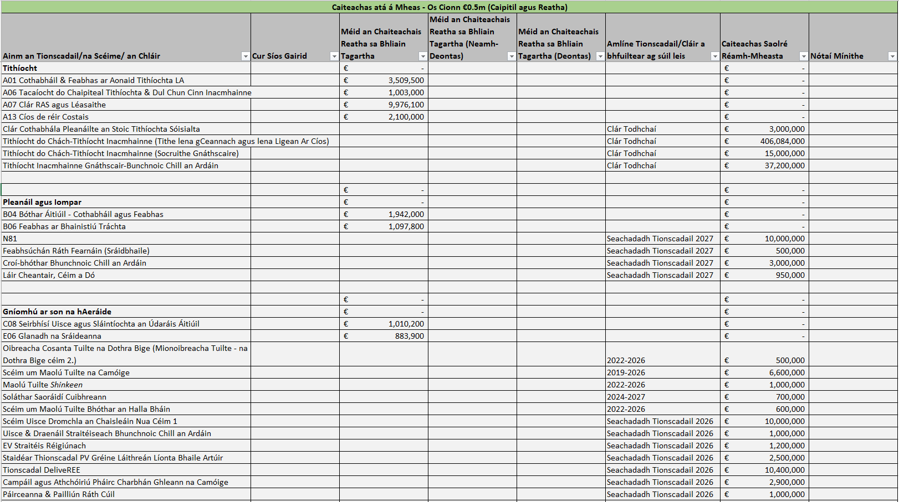

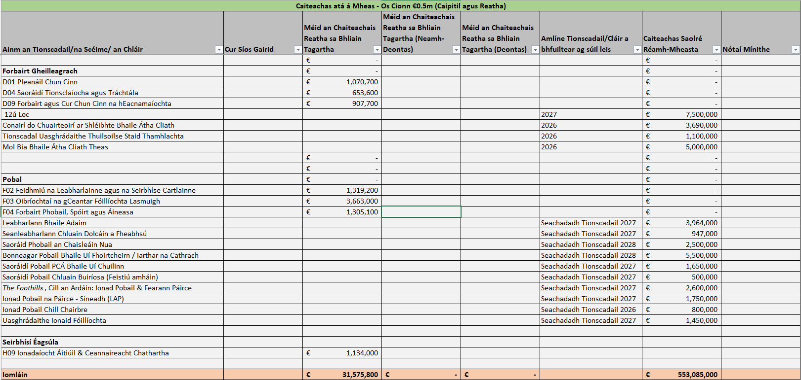

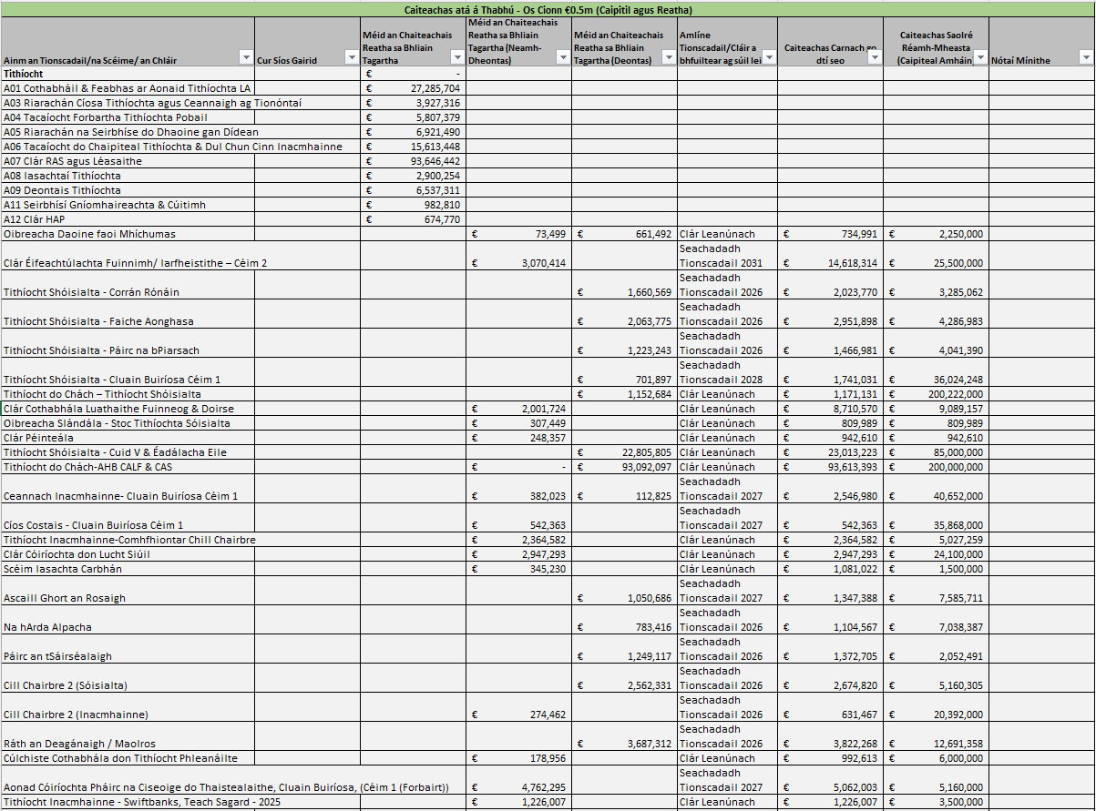
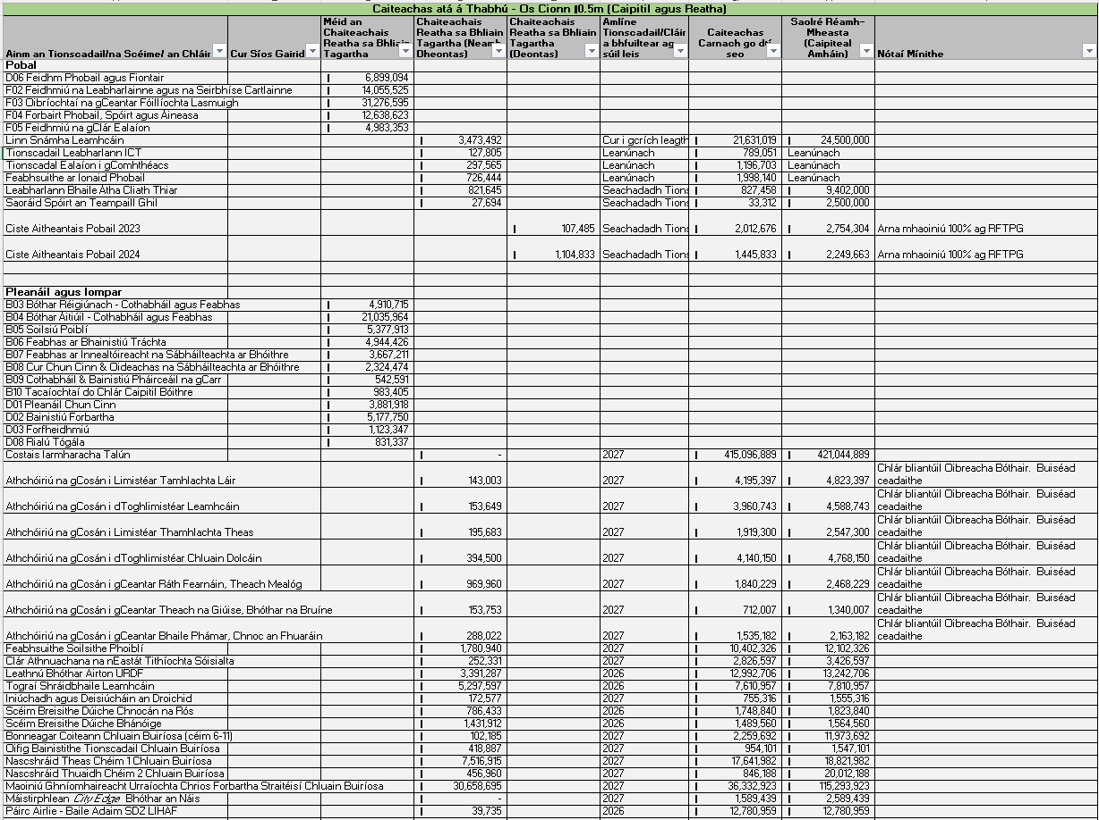
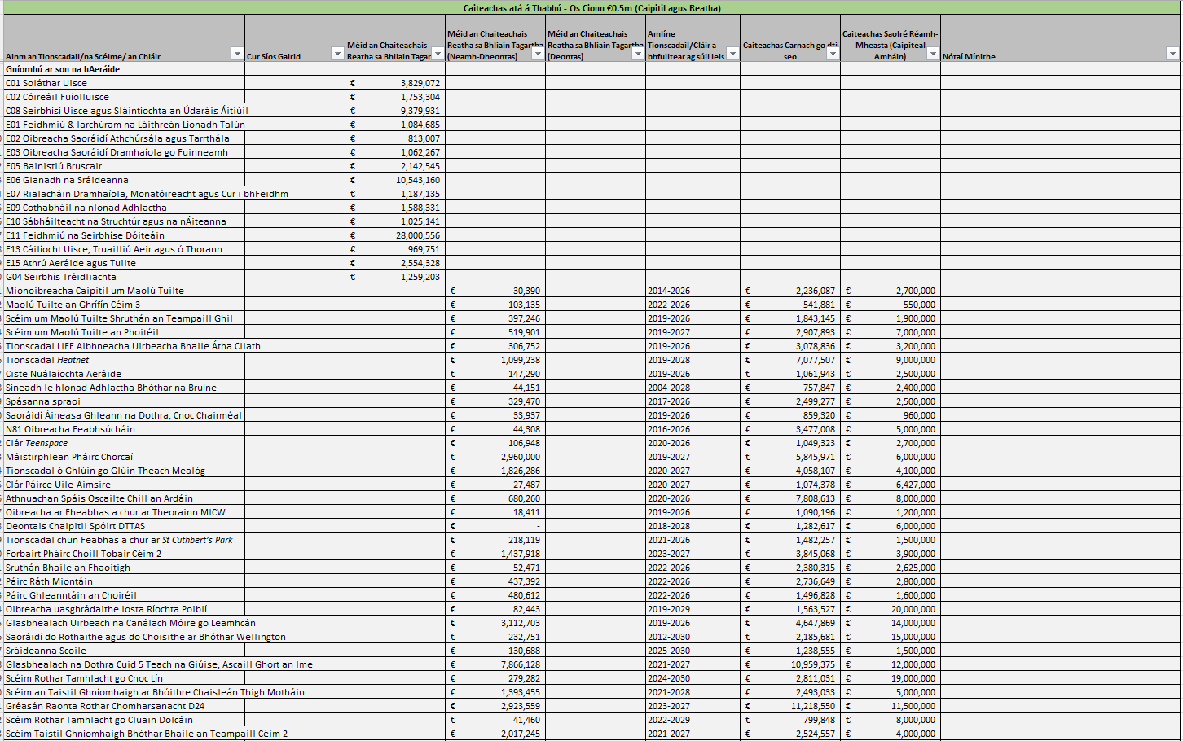

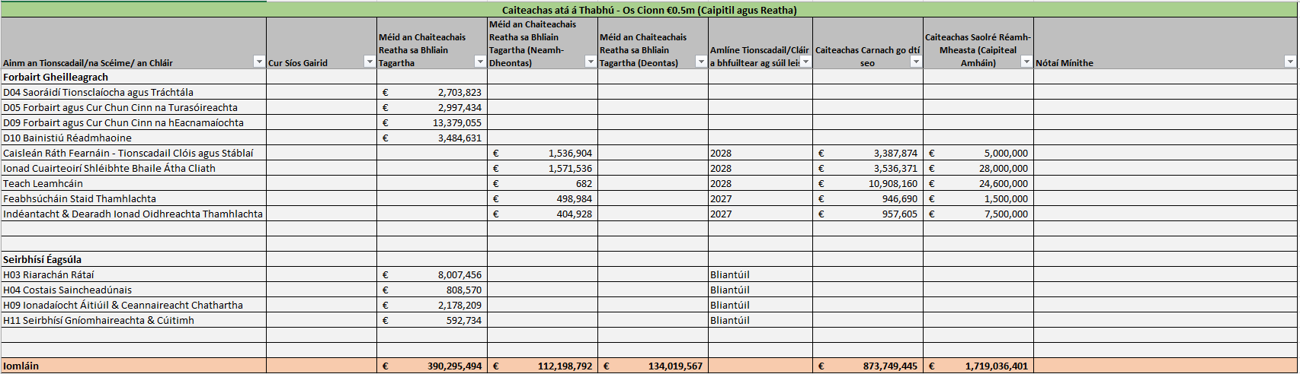

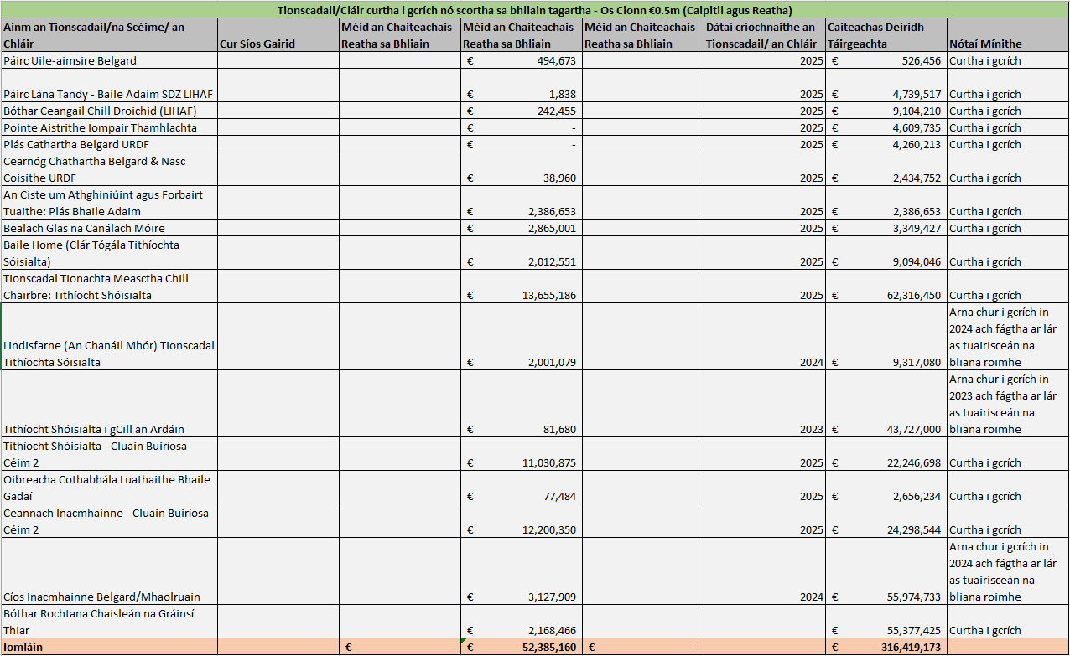

Aguisín 2: Comhairle Contae Átha Cliath Theas 2025 Seicliostaí Cóid Caiteachais Phoiblí

Nótaí:
- Is í seo a leanas an mheicníocht scórála don seicliosta:
- Scóip chun feabhas mór a dhéanamh = marc amháin
- Comhlíontach ach feabhas éigin ag teastáil = dhá mharc
- Comhlíontach ar an iomlán = trí mharc

- Ní bhaineann an mheicníocht scórála le gach ceist. Sa chás sin, ba cheart N/B a chur isteach agus an t-eolas riachtanach a thabhairt sa bhosca tráchtaireachta de réir mar is cuí.

- Ba cheart go ndíreofaí ar eolas tuairisciúil agus comhthéacsúil a chur ar fáil chun bunús a thabhairt do na gráduithe measúnaithe comhlíontacha agus chun aghaidh a thabhairt ar shaincheisteanna a tharraingítear anuas i ngach ceist. Chomh maith leis sin, ní mór sonraí achoimre a chur ar fáil de phríomhthorthaí anailíse a chlúdaítear sa sampla do na ceisteanna sin a thugann aghaidh ar an gcomhlíontacht le riachtanais bhreithmheasa/ mheasúnaithe i.e. líon an bhreithmheasa (e.g. Anailísí Costais is Tairbhe nó Anailísí Ilchritéar), agus na measúnuithe in aghaidh na bliana (e.g. Athbhreithnithe Iarthionscadail). Ní mór príomhthorthaí anailíse a rinneadh taobh amuigh den sampla a lua sa tuarascáil.
Seicliosta 1 - Le comhlánú maidir le dualgais ghinearálta nach mbaineann le tionscadail/cláir ar leith.
 | Dualgais Ghinearálta nach mbaineann le tionscadail/cláir ar leith. | Rátáil Comhlíontachta Féinmheasúnaithe: 1 - 3 | Trácht/Gníomh Ag Teastáil
C 1.1 | An gcinntíonn an eagraíocht, ar bhonn leanúnach, go bhfuil tuiscint ag na daoine cuí laistigh den eagraíochta agus a gníomhaireachtaí ar a riachtanais faoin gCód Caiteachais Phoiblí (lena n-áirítear de bharr oiliúna)? | 3 | Scaipeadh Imlitir 24/2019 agus cáipéisí an Chóid Caiteachais Phoiblí athbhreithnithe ar an bhfoireann.
C 1.2 | Ar cuireadh oiliúint inmheánach maidir leis an gCód Caiteachais Phoiblí ar fáil don fhoireann chuí? | 3 | Tá
C 1.3 | Ar cuireadh an Cód Caiteachais Phoiblí in oiriúint don chineál tionscadail/cláir a bhfuil d’eagraíocht freagrach as, i.e., ar forbraíodh treoirlínte earnála athleasaithe? | 3 | D’fhorbair Coiste Airgeadais CCMA treoirlínte earnála.
C 1.4 | An bhfuil an eagraíocht féin sásta ina ról mar Údarás Faofa go gcloíonn na gníomhaireachtaí a gcuireann sí airgead ar fáil dóibh leis an gCód Caiteachais Phoiblí? | N/B | N/B
C 1.5 | Ar scaipeadh moltaí ó thuarascálacha QA a rinneadh roimhe seo (lena n-áirítear spotseiceálacha), más cuí, laistigh den eagraíocht agus chuig a gníomhaireachtaí? | 3 | Tá
C 1.6 | Ar gníomhaíodh de réir mholtaí na dtuarascálacha QA a rinneadh roimhe seo? | 3 | Tá
C 1.7 | Ar cuireadh tuarascáil bhliantúil QA faoin gCód Caiteachais Phoiblí faoi bhráid an Phríomhoifigigh Feidhmiúcháin agus ar dheimhnigh sé í, ar cuireadh faoi bhráid NOAC í agus ar foilsíodh ar shuíomh gréasáin an Údaráis Áitiúil í? | 3 | Curtha isteach ar an 29 Bealtaine
C 1.8 | An ndearnadh seiceáil ghrinn ar an rogha riachtanach tionscadal/clár, de réir chéim 4 an phróisis QA? | 3 | Rinneadh, chomhlíon an rogha na riachtanais sin
C 1.9 | An bhfuil próiseas i bhfeidhm chun pleanáil do mheasúnuithe ex post?  Déantar measúnú ex post tar éis go gcaitear am ar leith ó cuireadh an spriocthionscadal i gcrích le béim ar éifeachtúlacht agus ar inbhuanaitheacht an tionscadail. | 3 | féach Seicliosta 6
C 1.10 | Cé mhéad measúnú foirmiúil a rinneadh i rith na bliana atá á hathbhreithniú? Ar foilsíodh iad go tráthúil? | 3 | Féach Seicliosta 6
C 1.11 | An bhfuil próiseas i bhfeidhm chun moltaí na measúnuithe a rinneadh roimhe seo a fhiosrú? | 3 | Féach Seicliosta 6
C 1.12 | Conas a chuir moltaí na n-athbhreithnithe agus na n-athbhreithnithe ex post bonn eolais faoi chinntí maidir le leithdháileadh acmhainní? | 3 | Féach Seicliosta 6

Seicliosta 2 - Le comhlánú maidir le tionscadail/cláir chaipitil & scéimeanna deontais caipitil a bhí á scrúdú le bliain anuas.

 | Caiteachas Caipitiúil atá á Mheas - Breithmheas agus Faomhadh | Rátáil Comhlíontachta Féinmheasúnaithe: 1 - 3 | Trácht/Gníomh Ag Teastáil
C 2.1 | Ar cuireadh Tuairisc Measúnachta Straitéisí (SAR) le chéile do gach tionscadal agus clár caipitiúil dar luach breis is €10m? | N/B | Níl sé ábhartha a thuilleadh
C 2.2 | Ar sonraíodh táscairí feidhmíochta do gach tionscadal/clár a cheadóidh measúnú láidir níos déanaí? Ar cuireadh céimeanna i bhfeidhm chun sonraí táscaire feidhmíochta a bhailiú? | 3 | Rinneadh Cás Gnó - Tionscadail sa chéim tógála
C 2.3 | An ndearnadh Réamhchás Gnó agus Cás Gnó Deiridh, lena n-áirítear breithmheas airgeadais agus eacnamaíoch iomchuí, do gach tionscadal agus clár caipitiúil? | 3 | Rinneadh – rinneadh é mar chuid de nós imeachta na dTionscadal Caipitiúil
C 2.4 | An raibh cuspóirí togra SMART ag teacht le polasaí an Rialtais lena n-áirítear an Creat Pleanála Náisiúnta, an Plean Maolaithe Aeráide srl.? | 3 | Tá cuspóirí tionscadail ag teacht le Cuspóirí Corparáideacha CCÁCT, a bhfuil ailíniú le NPF agus Pleananna um Ghníomhú ar son na hAeráide i gceist leo.
C 2.5 | Ar úsáideadh modh cuí breithmheasa agus paraiméadair maidir leis na tionscadail chaipitiúla nó na cláir chaipitiúla/scéimeanna deontais? | 3 | Úsáideadh, agus Anailís Ilchritéar san áireamh, nuair ba chuí.
C 2.6 | An ndearnadh breithmheas airgeadais ar gach togra agus an ndearnadh machnamh cuí ar an inacmhainneacht? | 3 | Rinneadh, sular cuimsíodh iad sa chlár caipitiúil.
C 2.7 | Ar cuireadh tús leis an bpróiseas breithmheasa sách luath chun bonn eolais a chur faoin gcinnteoireacht? | 3 | Cuireadh, Tugadh faoin bpróiseas breithmheasa sula ndearnadh iarratas deontais i roinnt cásanna, nó go luath sa phróiseas de réir mar ba chuí.
C 2.8 | An ndearnadh anailís ar dhóthain roghanna sa chás gnó do gach togra caipitiúil? | 3 | Rinneadh
C 2.9 | An raibh an bonn fianaise don chostas measta leagtha amach i ngach cás gnó?  An raibh modheolaíocht chuí in úsáid chun an costas a mheas?  An raibh buiséad teagmhais iomchuí i bhfeidhm? | 3 | Bhí – chuir an Suirbhéir Cainníochta na Costais Oibríochtúla agus Cothabhála ar fáil, rinne an Rannóg Seirbhísí Ailtireachta breithmheas orthu agus cuireadh costais theagmhasacha san áireamh
C 2.10 | Ar cuireadh riosca san áireamh agus ar cuireadh tús le straitéis laghdaithe riosca?  Ar cuireadh an rialachas agus an inseachadtacht san áireamh mar ba cheart? | 3 | Cuireadh, rinneadh measúnú riosca agus cuireadh an maolú i bhfeidhm de réir mar ba chuí.
C 2.11 | Ar seoladh an Réamhchás Gnó chuig an bPróiseas Dearbhaithe Sheachtraigh agus an Grúpa Comhairleach ar Thionscadail Mhóra le haghaidh tionscadal a mheastar a chosnóidh os cionn €200m? | N/B | N/B
C 2.12 | Ar cuireadh achoimre mhionsonraithe faoin tionscadal le chéile, lena n-áirítear achoimre an dearaidh agus straitéis soláthair do gach tionscadal infheistíochta? | 3 | Tá
C 2.13 | Ar cloíodh leis na rialacha soláthair (Náisiúnta agus AE araon)? | 3 | Cloíodh, Cloíodh le rialacha soláthair AE, Stáit agus CCÁCT. Chuathas i gcomhairliúchán leis an rannóg soláthair chun comhlíontacht a chinntiú.
C 2.14 | Ar cuireadh an Creat Bainistíochta Oibreacha Caipitiúla (CWMF) i bhfeidhm mar is ceart? | 3 | Tá
C 2.15 | Ar seiceáladh rialacha maidir le Státchabhair le haghaidh gach tacaíochta? | 3 | Tá
C 2.16 | Ar lorgaíodh faomhadh ón Údarás Faofa ag gach céim chinnidh? | 3 | Lorgaíodh, de réir riachtanais na scéime
C 2.17 | An ndearnadh measúnú ar Luach ar Airgead agus ar dhearbhaigh an Ghníomhaireacht Urraíochta agus an tÚdarás Faofa é ag gach céim chinnidh? | 3 | Lorgaíodh, de réir riachtanais na scéime
C 2.18 | Ar lorgaíodh toiliú ón Rialtas trí Mheabhrán don Rialtas chun tionscadail a mheastar a chosnóidh os cionn €200m a cheadú ag na céimeanna cinnidh cuí? | N/B | N/B
Féach Nóta 2 sna treoirlínte tosaigh maidir le léirmhíniú Scéimeanna Deontas Caipitil i gcomhthéacs an Rialtais Áitiúil

Seicliosta 3 – Le comhlánú maidir le caiteachas reatha nua atá á scrúdú le bliain anuas.
 | Caiteachas Reatha atá á Mheas - Breithmheas agus Faomhadh | Comhlíontacht Féinmheasúnaithe  Rátáil: 1 - 3 | Trácht/Gníomh Ag Teastáil
C 3.1 | Ar leagadh na cuspóirí amach go soiléir? | 3 | Leagadh, sa phróiseas buiséid
C 3.2 | An féidir cuspóirí a thomhas i dtéarmaí cainníochtúla? | 3 | Is féidir – Inchainníochtaithe ó thuairisceáin inmheánacha agus ó thuairisceáin Roinne
C 3.3 | Ar cuireadh cás gnó le chéile, le breithmheas agus eacnamaíoch san áireamh, do thograí caiteachais reatha nua? | 3 | Cuireadh, tríd an bpróiseas Buiséadach agus faofa ag an gComhairle. Glacadh leis an bpolasaí coigeartaithe méide.
C 3.4 | Ar baineadh úsáid as modh breithmheasa cuí? | 3 | Baineadh – Próiseas Buiséid
C 3.5 | An ndearnadh breithmheas eacnamaíoch do gach tionscadal/clár os cionn €20m nó caiteachas bliantúil €5m thar 4 bliana? | N/B | N/B
C 3.6 | An raibh mír maidir leis an tástáil phíolótach sa chás gnó? | N/B | N/B
C 3.7 | Ar tugadh faoi thástálacha píolótacha do thograí caiteachais reatha nua a raibh caiteachas iomlán €20m ar a laghad i gceist le, ar feadh fhad an chláir mholta agus caiteachas bliantúil €5m ar a laghad? | N/B | N/B
C 3.8 | Ar socraíodh an mhodheolaíocht agus na riachtanais bailithe sonraí don tástáil píolótach ag tús na scéime? | N/B | N/B
C 3.9 | An ndearnadh measúnú foirmeálta ar an tástáil phíolótach agus ar cuireadh faoi bhráid na Roinne Vótála cuí in DPER í le faomhadh? | N/B | N/B
C 3.10 | An ndearnadh meastachán ar an éileamh dóchúil ar an scéim nua/ an scéim forbartha bunaithe ar fhianaise thurgnamhach? | N/B | N/B
C 3.11 | Ar bronnadh an faomhadh riachtanach? | N/B | N/B
C 3.12 | Ar socraíodh clásal éagtha? | N/B | N/B
C 3.13 | Má bhí seachfhoinsiú i gceist, ar cloíodh le rialacha soláthair an AE agus Náisiúnta araon? | N/B | N/B
C 3.14 | Ar sonraíodh táscairí feidhmíochta do gach togra caiteachais reatha nua nó forbairt ar chlár caiteachais reatha atá ann cheana féin, a cheadóidh measúnú láidir amach anseo? | 3 | Sonraíodh – tuairisceán an Choimisiúin Náisiúnta Maoirseachta agus Iniúchóireachta
C 3.15 | Ar cuireadh céimeanna i bhfeidhm chun sonraí táscaire feidhmíochta a bhailiú? | 3 | Cuireadh – Tuairisceán an Choimisiúin Náisiúnta Maoirseachta agus Iniúchóireachta; Tuairisceán Staitistiúil Ráithiúil na Roinne

Seicliosta 4 – Le comhlánú maidir le tionscadail/cláir chaipitiúla & scéimeanna deontais caipitil a thabhaíonn caiteachas i rith na bliana atá á hathbhreithniú.
 | Caiteachas Caipitiúil á Thabhú | Rátáil Comhlíontachta Féinmheasúnaithe: 1 - 3 | Trácht/Gníomh Ag Teastáil
C 4.1 | Ar síníodh conradh agus an raibh sé ag teacht leis an bhFaomhadh a tugadh sa chéim Chinnidh? | 3 | Bronnadh conarthaí tar éis chur i gcrích na bpróiseas breithmheasa, forbartha deartha, pleanála (nuair ba chuí) agus soláthair arna bhfaomhadh ag na Céimeanna Cinnidh iomchuí. Bhí bronnadh na gconarthaí ag teacht le scóip, paraiméadair chostais agus faomhuithe maoinithe a thacaigh lena gcuimsiú sa Chlár Caipitiúil ar glacadh leis. Tugadh faoin bhforghníomhú soláthair agus conartha i gcomhréir leis na riachtanais soláthair phoiblí agus le Creat Bainistithe na nOibreacha Caipitiúla nuair ba chuí.
C 4.2 | Ar bhuail boird bhainistíochta/coistí stiúrtha lena chéile go rialta mar a aontaíodh? | 3 | Bhí socruithe rialaithe agus maoirseachta iomchuí i bhfeidhm le haghaidh gach tionscadail, i gcomhréir le scála agus castacht. Cuireadh an mhaoirseacht ar fáil trí na struchtúir bainistíochta sinsearaí, stiúrthóireachta agus rialachais tras-seirbhíse a bhí ann cheana agus rinneadh tuairisciú ar dhul chun cinn agus ceisteanna a uaschur de réir mar ba ghá. Leanadh freisin den rannpháirteachas le páirtithe leasmhara seachtracha agus de shocruithe tuairiscithe na bhforas maoinithe nuair ab iomchuí.
C 4.3 | Ar ceapadh comhordaitheoirí cláir chun an cur i bhfeidhm a chomhordú? | 3 | Rinneadh freagrachtaí cláir agus comhordaithe tionscadail a shannadh go soiléir laistigh den eagraíocht. Nuair a tháinig tionscadail isteach mar chuid de chláir straitéiseacha níos leithne (m.sh. seachadadh glasbhealaí, bonneagar do chuairteoirí nó bonneagar forbartha geilleagraí), chinntigh socruithe comhordaithe ailíniú le cuspóirí corparáideacha, coinníollacha maoinithe agus amlínte seachadta.
C 4.4 | Ar ceapadh bainisteoirí tionscadail a bhí freagrach as an seachadadh, agus an raibh na bainisteoirí tionscadail ag leibhéal sách sinsearach do scála an tionscadail? | 3 | Ceapadh bainisteoirí tionscadail le haghaidh gach tionscadal caipitiúil agus d’fheidhmigh siad ag leibhéal cuí, i gcomhréir le scála agus castacht na n-oibreacha. Ar na freagrachtaí bainistithe tionscadail, bhí, rialú cláir, monatóiriú costas, bainistiú comhairleoirí agus conraitheoirí, bainistiú rioscaí agus tuairisciú tríd an gcreat rialachais comhaontaithe.
C 4.5 | Ar cuireadh tuairiscí monatóireachta le chéile go rialta, ag taispeáint an fhorfheidhmithe in aghaidh an phlean, an bhuiséid, na n-amscálaí agus an chaighdeáin? | 3 | Rinneadh tuairiscí monatóireachta a ullmhú agus a athbhreithniú ar bhonn rialta, inar cuimsíodh dul chun cinn an chláir, caiteachas de réir buiséid, eochair-rioscaí, amlínte seachadta agus ceisteanna cáilíochta. Bhí an tuairisciú mar chuid de na socruithe caighdeánacha monatóireachta caipitil, lena n-áirítear tuairisciú ar an mbainistiú inmheánach agus nuashonruithe tréimhsiúla do lucht ardbhainistíochta agus don Phríomhoifigeach Feidhmiúcháin mar chuid den phróiseas maoirsithe caipitiúil.
C 4.6 | Ar fhan tionscadail/cláir/scéimeanna deontais laistigh dá mbuiséid airgeadais agus dá sceideal? | 3 | Rinneadh tionscadail a bhainistiú go gníomhach le go gcloífí leis an mbuiséad faofa agus le paraiméadair chláir. Nuair a tháinig ann d’athruithe mar gheall ar thosca seachtracha (m.sh. riochtaí i margadh na tógála, sriantachtaí suímh nó próisis reachtúla), rinneadh monatóireacht orthu seo agus rinneadh iad a bhainistiú trí rialuithe bunaithe airgeadais agus cláir.
C 4.7 | Arbh éigean na buiséid a athrú? | 3 | Nuair a bhí gá le coigeartuithe buiséid, rinneadh iad seo a shainaithint trí mhonatóireacht leanúnach airgeadais agus rinneadh iad a mheas i gcomhthéacs na hinacmhainneachta, infhaighteacht an mhaoinithe agus shriantachtaí foriomlána an Chláir Chaipitiúil. Tháinig aon choigeartuithe molta faoi réir próisis inmheánacha athbhreithnithe agus faofa.
C 4.8 | An ndearnadh cinntí go pras maidir le buiséid/sceidil a athrú? | 3 | Glacadh cinntí maidir le hathruithe scóipe, buiséid nó cláir, go pras trí chainéil bhunaithe rialachais. Chinntigh socruithe uaschurtha gur pléadh go pras le haon cheisteanna ar ghá iad a chur faoi bhráid lucht ardbhainistíochta chun íoslaghdú a dhéanamh ar rioscaí seachadta.
C 4.9 | An raibh gá riamh inmharthanacht an tionscadail/an chláir/na scéime deontais agus an cháis ghnó a cheistiú (sárú buiséid, easpa dul chun cinn, athrú ar an timpeallacht, fianaise nua, srl.)? | 3 | Coinníodh inmharthanacht gach tionscadail faoi athbhreithniú ar feadh an tseachadta, agus aird ann ar chostas, clár, ailíniú straitéiseach agus riochtaí seachtracha athraitheacha. Níor tháinig ann d’aon chúinsí a bhain go bunúsach den chás a bhí le tabhairt chun cinn na dtionscadal, agus iad ag teacht leis na cuspóirí polasaí ar glacadh leo agus le gealltanais mhaoinithe an chláir.
C 4.10 | Má bhí gá inmharthanacht an tionscadail/an chláir/na scéime deontais a cheistiú, an ndearnadh an tionscadail a scrúdú go sásúil? | 3 | Sa chás inar tháinig ceisteanna chun cinn ar gá iniúchadh ní ba ghrinne a dhéanamh orthu (m.sh. brúnna costais nó rioscaí cláir), tháinig siad seo faoi réir athbhreithniú teicniúil, airgeadais agus bainistithe iomchuí. Sainaithníodh agus cuireadh i bhfeidhm bearta maolaithe iomchuí nuair ba ghá chun tacú leis an seachadadh leantach.
C 4.11 | Má tháinig méadú ar chostais nó má bhí aon athrú suntasach eile ar an tionscadal, an bhfuarthas ceadú ón Údarás Faofa? | 3 | Nuair a tháinig méadú ar chostais nó nuair a sainaithníodh athruithe ábharacha ar scóip nó ar shocruithe seachadta, iarradh agus fuarthas ceadú ón Údarás Faofa iomchuí i gcomhréir le nósanna imeachta inmheánacha rialaithe agus faofa caipitil.
C 4.12 | Ar cuireadh deireadh le haon tionscadal/clár/scéim deontais mar gheall ar athruithe ar an bplean, ar an mbuiséad nó mar gheall gur athraigh cúinsí sa timpeallacht an gá chun infheistíocht a dhéanamh? | 3 | Níor cuireadh deireadh le haon tionscadail i gcaitheamh na bliana mar gheall ar athrú ar an bplean, ar an mbuiséad nó mar gur athraigh cúinsí sa timpeallacht sheachtrach. Leanadh de thabhairt chun cinn gach tionscadail i gcomhréir le tosaíochtaí straitéiseacha agus cuspóirí faofa infheistíochta caipitiúla.
Féach Nóta 2 sna treoirlínte tosaigh maidir le léirmhíniú Scéimeanna Deontas Caipitil i gcomhthéacs an Rialtais Áitiúil

Seicliosta 5 – Le comhlánú maidir le cláir chaiteachais reatha a thabhaíonn caiteachas i rith na bliana atá á hathbhreithniú.
 | Caiteachas Reatha á Thabhú | Rátáil Comhlíontachta Féinmheasúnaithe: 1 -3 | Trácht/Gníomh Ag Teastáil
C 5.1 | An bhfuil cuspóirí soiléire ann do gach réimse den chaiteachas reatha? | 3 | Tá, mar chuid den Phróiseas Buiséid
C 5.2 | An bhfuil na torthaí soiléir? | 3 | Tá
C 5.3 | An ndéantar torthaí a mheas ar bhonn rialta? | 3 | Déantar, ar bhonn Míosúil agus Ráithiúil trí Ráitis Airgeadais Ráithiúla/Ráitis Airgeadais Bhliantúla
C 5.4 | An bhfuil modh ann chun monatóireacht a dhéanamh ar éifeachtúlacht ar bhonn leanúnach? | 3 | Tá, trí Chruinnithe Airgeadais ar bhonn míosúil agus ráithiúil
C 5.5 | An bhfuil na torthaí soiléir? | 3 | Tá
C 5.6 | An ndéantar torthaí a mheas ar bhonn rialta? | 3 | Déantar, mar atá leagtha amach thuas
C 5.7 | An gcuirtear costais aonaid i dtoll a chéile don mhonatóireacht feidhmíochta? | 3 | Cuirtear, nuair is gá
C 5.8 | An gcuirtear sonraí eile i dtoll a chéile chun monatóireacht a dhéanamh ar fheidhmíocht? | 3 | Cuirtear, trí anailís próisis
C 5.9 | An bhfuil modh ann chun monatóireacht a dhéanamh ar éifeachtúlacht ar bhonn leanúnach? | 3 | Próiseas buiséid agus tuairisceán Ráithiúla
C 5.10 | An raibh baint ag an eagraíocht le haon ‘chruthú measúnachta’ de chláir/thionscadail? | 3 | Nuair ba ghá chun tuairisciú a dhéanamh ar ais d’Fhoinsí maoinithe

Seicliosta 6 – Le comhlánú maidir le tionscadail/cláir chaipitiúla & scéimeanna deontais caipitil a scoireadh díobh sa bhliain atá á hathbhreithniú.
 | Caiteachas Caipitiúil a Cuireadh i gCrích le Déanaí | Rátáil Comhlíontachta Féinmheasúnaithe: 1 - 3 | Trácht/Gníomh Ag Teastáil
C 6.1 | Cé mhéad Tuairisc um Chríochnú Tionscadail a rinneadh i rith na bliana atá á hathbhreithniú? | 3 | Sainaithníodh ceann amháin sna Ranna a chomhlánaigh na Seicliostaí
C 6.2 | Ar cuireadh ceachtanna a foghlaimíodh ó na Tuairiscí um Chríochnú Tionscadail san áireamh sa treoir earnála agus ar scaipeadh iad laistigh den Ghníomhaireacht Urraíochta agus den Údarás Faofa? | 3 | Cuireadh ar foghlaimíodh ó thionscadail eile i bhfeidhm.  • Baineadh feidhm in athuair as an tsamhail ‘dearadh tógáil’ agus leathnaíodh í lena húsáid i dtionscadal níos lú. Tá sriantachtaí ag baint leis an gconradh agus braitheann sé ar chonraitheoir ag a mbeadh taithí níos leithne.  • Rinneadh breisfhorbairt ar pholasaí fuinnimh, de bhreis ar chaighdeáin reatha, le hucht athrú rialála amach anseo, rud a fheabhsaíonn cur i bhfeidhm le haghaidh tionscadail todhchaí. Pléadh le ceisteanna PV maidir le dóiteáin / sábháilteacht agus éifeachtúlacht agus baineadh feidhm astu seo ar thionscadail ina dhiaidh sin.
C 6.3 | Cé mhéad Tuairisc um Chríochnú Tionscadail a foilsíodh i rith na bliana atá á hathbhreithniú? | 3 | Ceann amháin
C 6.4 | Cé mhéad Measúnú Ex-Post a rinneadh i rith na bliana atá á hathbhreithniú? | 3 | Ceann amháin
C 6.5 | Cé mhéad Measúnú Ex-Post a foilsíodh i rith na bliana atá á hathbhreithniú? | 3 | Ceann amháin
C 6.6 | Ar cuireadh ceachtanna a foghlaimíodh ó na Tuairiscí um Mheasúnú Ex-Post san áireamh sa treoir earnála agus ar scaipeadh iad laistigh den Ghníomhaireacht Urraíochta agus den Údarás Faofa? | 3 | Tá
C 6.7 | Ar thug acmhainní foirne nach mbaineann le cur i bhfeidhm tionscadail faoi na Tuairiscí um Chríochnú Tionscadail agus Measúnuithe Ex-Post? | 3 | Tá
C 6.8 | Ar seoladh Tuairiscí um Chríochnú Tionscadail agus Tuairiscí um Mheasúnú Ex-Post do thionscadail os cionn €50m chuig DPER le scaipeadh thart? | N/B | N/B
Féach Nóta 2 sna treoirlínte tosaigh maidir le léirmhíniú Scéimeanna Deontas Caipitil i gcomhthéacs an Rialtais Áitiúil

Seicliosta 7 – Le comhlánú maidir le cláir chaiteachais reatha ar tháinig deireadh lena dtréimhse bheartaithe i rith na bliana nó ar scoireadh díobh.
 | Caiteachas Reatha ar (i) tháinig deireadh lena thréimhse bheartaithe nó (ii) ar scoireadh de | Rátáil Comhlíontachta Féinmheasúnaithe: 1 - 3 | Trácht/Gníomh Ag Teastáil
C 7.1 | An ndearnadh athbhreithniú ar chláir chaiteachais reatha a d’fhorbair i rith na bliana nó ar scoireadh díobh? | N/B | N/B
C 7.2 | Ar baineadh tátal as an athbhreithniú sin maidir le cé acu an raibh na cláir éifeachtúil nó nach raibh? | N/B | N/B
C 7.3 | Ar baineadh tátal as an athbhreithniú sin maidir le cé acu an raibh na cláir éifeachtach nó nach raibh? | N/B | N/B
C 7.4 | Ar cuireadh na tátail san áireamh maidir le réimsí bainteacha caiteachais? | N/B | N/B
C 7.5 | Ar scoireadh d’aon chlár i ndiaidh athbhreithnithe ar chlár caiteachais reatha? | N/B | N/B
C 7.6 | Ar thug acmhainní foirne nach mbaineann le cur i bhfeidhm tionscadail faoin athbhreithniú? | N/B | N/B
C 7.7 | An ndearnadh athrú ar chleachtais na heagraíochta i bhfianaise na gceachtanna a foghlaimíodh ón athbhreithniú? | N/B | N/B

Aguisín 3: Tuairisc atá ag Teacht Chun Cinn ó Sheiceálacha Grinne

Dearbhú Cáilíochta – Seiceáil Ghrinn 1: B0405 Cothabháil Ghinearálta ar Bhóithre Áitiúla

Dearbhú Cáilíochta – Seiceáil Ghrinn
Cuid A: Intreoir
San intreoir seo déantar cur síos ar eolas ceannlíne an chláir nó an tionscadail atá á phlé.
Eolas faoin gClár nó faoin Tionscadal
Ainm | Méadú beartaithe ar Chaiteachas Ioncaim
Sonra | Chun méadú a chur ar fáil ar Chaiteachas Ioncaim in 2026 i Limistéar Seirbhíse B0405 - Cothabháil Ginearálta ar Bhóithre Áitiúla.  Baineann an caiteachas méadaithe go príomha le méaduithe ar phá agus tuarastail (méadú de 74.55%).
An Lucht Stiúrthóireachta atá Freagrach | Pleanáil agus Iompar
Stádas Reatha | Caiteachas á Mheas (in 2025) agus faofa le haghaidh bhuiséad 2026
Dáta Tosaigh | Próiseas Buiséadach in 2025 le haghaidh 2026
Dáta Deiridh | Leanúnach
Méadú Foriomlán | €1,756,900

Cur Síos ar an Tionscadal:

- B0405 Cothabháil Ghinearálta ar Bhóithre Áitiúla
Tá Comhairle Contae Átha Cliath Theas freagrach as cothabháil a dhéanamh ar thart ar 945km den ghréasán bóithre in Áth Cliath Theas.
Gach bliain, cuireann an chomhairle clár deisiúcháin bóithre agus cosán i gcrích.
Déantar áiteanna ina dteastaíonn deisiúcháin bóithre a shainaithint tar éis cigireachtaí leis an gCigire Bóithre. Déantar cigireachtaí nuair a fhaightear iarratais deisiúcháin ó chomhairleoirí/baill den phobail nó ar áiteanna a shainaithneodh cigireachtaí le linn a gcuid oibre.
Nuair a dhéanfar cigireacht ar bhóthar nó cosán, déanfar nóta d’aon agus de gach fabht. Má bhíonn deisiúchán ag teastáil, cuirfidh an cigire leis an liosta é le go mbreithneofar air mar chuid de chlár todhchaí nó iarrfar ar mheithleacha oibre é a réiteach faoi réir áit agus scála na hoibre. Cuirfear síos do ghuaiseacha suntasacha go bhfuil siad práinneach agus réiteofar iad chomh pras agus is féidir.
Ar na fabhtanna coitianta i gcosáin ar ghá iad a dheisiú, bheadh;
- Dromchla síonchaite
- Guaiseacha tuisle/gaistí
- Turnamh
- Fánán iomarcach
- Log/poill sa chosán
- Leithead fochaighdeánach
- Drochleibhéal athchóirithe

Ar na fabhtanna coitianta i mbóithre ar ghá iad a dheisiú, bheadh;
- Dromchla síonchaite
- Log/poill sa chosán
- Drochleibhéil frithsheasmhachta in aghaidh sciorrthaí
- Turnamh/meathlú imill
- Leithead fochaighdeánach
- Drochleibhéal athchóirithe

Faomhadh soláthar méadaithe de €1,756,900 i mbuiséad ioncaim 2026.
Féach thíos sliocht as Buiséad Glactha CCÁCT 2026:
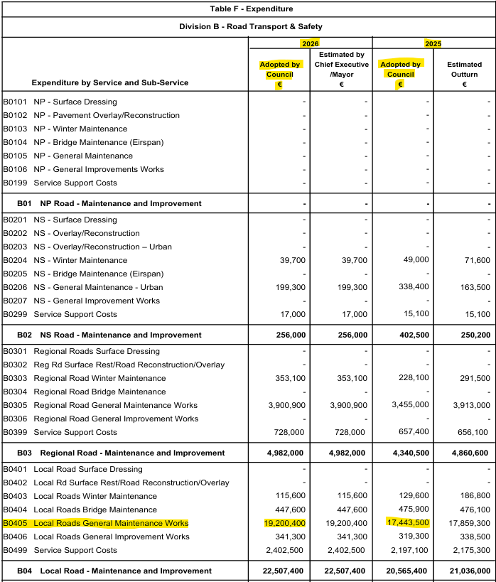

Cuid B - Céim 1: Mapáil Samhail Loighce
Mar chuid den tseiceáil ghrinn seo, rinne an Iniúchóireacht Inmheánach Samhail Loighce Chláir (PLM) don mhéadú beartaithe ar Chaiteachas Ioncaim sa limistéar seirbhíse: B0405 Cothabháil Ghinearálta ar Bhóithre Áitiúla.

Cuspóirí | Ionchuir | Beartaithe  Gníomhaíochtaí | Molta  Aschuir | Molta  Torthaí
Cothabháil agus feabhsúchán leantach na mbóithre áitiúla i limistéar riaracháin Chomhairle Contae Átha Cliath Theas. | - Méadaíodh soláthar an bhuiséid ioncaim de €1,756,900 (mar gheall ar mhéaduithe ar phá agus tuarastail).  - Cuireadh leithdháileadh breise ar fáil le haghaidh oibreacha inrochtana breisithe m.sh. cothabháil ar fhálta agus cosáin/leacú.  - Acmhainní foirne lena n-áirítear líonadh na bpost folamh de réir Phlean an Fhórsa Saothair, mar aon le coigeartuithe pá ar an 1 Feabhra 2026 agus ar an 1 Meitheamh 2026 i gcomhréir le Comhaontú Pá 2024-2026 na hEarnála Poiblí. | Bainistiú leantach ar an mbuiséad ioncaim don limistéar seirbhíse B0405 – Cothabháil Ghinearálta ar Bhóithre Áitiúla | Méadú ar ioncam a bheadh ar fáil don réimse áirithe seirbhíse seo le hucht méadú ar chostais bhainteacha (foireann, Árachas, srl.) | Cothabháil agus feabhsúchán leantach na mbóithre áitiúla ar fud an chontae.

Cuid B - Céim 2: Achoimre ar Amlíne an Tionscadail/an Chláir
Sa chuid seo a leanas, rianaítear an méadú beartaithe ar Chaiteachas Ioncaim sa limistéar seirbhíse atá á athbhreithniú: -

An achoimre ar an amlíne ó thús go faomhadh an bhuiséid faoin réimse caiteachais a bhí á mheas in 2026.
Leagtar amach sna straitéisí/ pleananna thíos an cúlra agus na cuspóirí do na gníomhaíochtaí méadaithe agus an méid a cuireadh leis an mbuiséad ina dhiaidh sin sa réimse seo a leanas:
B0405- Cothabháil Ghinearálta ar Bhóithre Áitiúla

- Plean Corparáideach CCÁCT 2025-2029

- Plean Bliantúil Soláthair Seirbhíse 2026

- Buiséad Glactha CCÁCT 2026

Cuid B - Céim 3: Anailís ar Phríomhcháipéisí
Sa chuid seo a leanas, déantar athbhreithniú ar na príomhcháipéisí CCÁCT a bhaineann le breithmheas, anailís, agus measúnú don mhéadú molta ar chaiteachas ioncaim sa limistéar seirbhíse: B0405 Cothabháil Ghinearálta ar Bhóithre Áitiúla.

Príomhcháipéisí Tionscadail/Cláir
Teideal | Sonraí
Plean Corparáideach CCÁCT 2025-2029 | I gcomhréir le plean corparáideach na comhairle, ceann amháin de sheacht sprioc CCÁCT ná “Áit Níos Fearr” a dhéanamh den chontae.  Réadófar é seo trí:  - An bonneagar agus na saoráidí riachtanacha a sholáthar chun freastal ar ár ndaonra, daonra atá ag fás, a chur ar fáil.  - An timpeallacht thógtha a chur chun cinn agus a fheabhsú agus ár n-oidhreacht nádúrtha agus chultúrtha a chosaint ag an am céanna, agus seasamh le prionsabail an dearaidh uilíoch
Plean Bliantúil Soláthair Seirbhíse CCÁCT 2026 | Sprioc 4: Áit Níos Fearr  - Gréasán bóithre & cosán (lena n-áirítear acomhail, soilsiú poiblí & droichid) a chothabháil agus a fheabhsú  - Cláir oibreacha bóithre & cosán a chur i bhfeidhm (lena n-áirítear feabhsúcháin inrochtana)
Buiséad Glactha CCÁCT 2026 | Glacadh le buiséad 2026 ar an 13 Samhain 2025. Leagtar amach sa straitéis bhuiséid na riachtanais don chaiteachas méadaithe.  Rannóg B – Iompar agus Sábháilteacht ar Bhóithre  Cuimsíonn Limistéar Seirbhíse B0405- Cothabháil Ginearálta ar Bhóithre Áitiúla, caiteachas foriomlán de €19,200,400 in 2026. Léiríonn sé seo méadú de €1,756,900 ón mbuiséad ar glacadh leis in 2025.

Cuid B - Céim 4: Iniúchóireacht Sonraí
Sa chuid seo a leanas tugtar eolas faoin iniúchóireacht sonraí a rinneadh don mhéadú molta ar chaiteachas ioncaim sa limistéar seirbhíse: B0405 Cothabháil Ghinearálta ar Bhóithre Áitiúla.

Sonraí a Theastaíonn | Úsáid | Infhaighteacht
Éagsúlachtaí buiséid ioncaim 2025/2026 in B0405 | Anailís ar Éagsúlachtaí | Cuireadh achoimre ardleibhéil ar riachtanais chás gnó ar fáil ina léiríodh na héagsúlachtaí buiséid.

Infhaighteacht sonraí agus na chéad chéimeanna molta eile –
Bhí anailís bhuiséid agus cáipéisí mínitheacha/modheolaíochta ar fáil chun tacú le cur leis an ioncam ag an leibhéal seo.

Cuid B - Céim 5: Príomhcheisteanna Measúnaithe
Sa chuid seo a leanas pléitear na príomhcheisteanna don mhéadú molta ar chaiteachas ioncaim sa limistéar seirbhíse B0405- Cothabháil Ghinearálta ar Bhóithre Áitiúla.

An dtagann seachadadh an tionscadail/an chláir leis na caighdeáin atá leagtha amach sa Chód Caiteachais Phoiblí? (Céim Bhreithmheasa, Céim Forfheidhmithe, agus Céim Iarfhorfheidhmithe)
Tagann. D’fhéadfaí bunús a chur leis an méadú athbhreithnithe. Leis an méadú bítear in ann na spriocanna a bhaint amach agus na torthaí a bhfuil coinne leo a sheachadadh.

An bhfuil na sonraí agus an t-eolas riachtanach ar fáil ionas gur féidir measúnú iomlán a dhéanamh ar an tionscadal/ar an gclár amach anseo?

Tá cuspóir an mhéadaithe sa limistéar seirbhíse a athbhreithníodh leagtha amach go soiléir sna cáipéisí straitéiseacha áitiúla agus náisiúnta. Bhí costálacha ardleibhéil, mionsonraithe ar fáil chun tacú le méadú ar ioncam ag an leibhéal seo.

Cad iad na feabhsúcháin a mholtar ionas gur féidir feabhas a chur ar phróisis agus ar bhainistíocht amach anseo?
Níor sainaithníodh aon deacrachtaí le linn an athbhreithnithe.

Cuid C: Achoimre ar an tSeiceáil Ghrinn
Sa chuid seo a leanas tugtar achoimre ar thorthaí na seiceála grinne seo maidir leis an gcaiteachas sa limistéar seirbhíse: B0405 Cothabháil Ghinearálta ar Bhóithre Áitiúla.

Achoimre ar an tSeiceáil Ghrinn
Rinneadh seiceáil ghrinn ar an méadú buiséid de €1,756,900 thar limistéar seirbhíse B0405- Cothabháil Ghinearálta ar Bhóithre Áitiúla chun measúnú a dhéanamh ar chomhlíonadh na gcaighdeán atá leagtha amach sa Chód Caiteachais Phoiblí.
Chuimsigh an glanmhéadú seo roinnt gnéithe caiteachais éagsúla.

Tugadh bunús leis an méadú a cuireadh leis an mbuiséad ioncaim mar seo a leanas: -

- An méadú de €1,756,900 ar limistéar seirbhíse B0405 chun riar ar [A] pá & tuarastail mhéadaithe agus [B] oibreacha inrochtana breisithe.

Rinneadh taifeadadh soiléir ar na cuspóirí agus na torthaí a bhfuil coinne leo don bhuiséad méadaithe ar fud an limistéir seirbhíse.

Sannadh rátáil shásúil ar an iomlán don athbhreithniú seo.

Dearbhú Cáilíochta - Seiceáil Ghrinn 2: Seirbhísí Sláintíocha an Údaráis Áitiúil

Dearbhú Cáilíochta – Seiceáil Ghrinn
Cuid A: Intreoir
San intreoir seo déantar cur síos ar eolas ceannlíne an chláir nó an tionscadail atá á phlé.
Eolas faoin gClár nó faoin Tionscadal
Ainm | Méadú molta ar Chaiteachas Ioncaim
Sonra | Chun méadú a chur ar fáil ar Chaiteachas Ioncaim in 2026 i Limistéar Seirbhíse C0802 - Seirbhísí Sláintíochta an Údaráis Áitiúil  Caiteachas méadaithe mar gheall ar chostais a d’eascair as teacht chun deiridh Chomhaontú Seirbhíse CCÁCT (2014-2026) le hUisce Éireann (UÉ) le haghaidh seirbhísí bainistithe uisce agus chun Rannóg Bainistithe Uisce Nádúrtha úr a chruthú.  Is féidir na costais seo a rangú mar seo a leanas:  - Pá & Tuarastail mhéadaithe don rannán úr Bainistithe Uisce Nádúrtha.  - Costais mhéadaithe oibríochtúla ag Iosta Ráth an Deagánaigh mar gheall ar chruthú/leathnú an rannáin Bainistithe Uisce Nádúrtha, agus imeacht UÉ in Aibreán/Bealtaine 2026 (roimhe seo, dhéanadh CCÁCT agus UÉ costais/acmhainní a chomhroinnt).
An Lucht Stiúrthóireachta atá Freagrach | Gníomhú ar son na hAeráide
Stádas Reatha | Caiteachas á Mheas (in 2025) agus faofa le haghaidh bhuiséad 2026
Dáta Tosaigh | Próiseas Buiséadach in 2025 le haghaidh 2026
Dáta Deiridh | Leanúnach
Méadú Foriomlán | €2,136,000.00

Cur Síos ar an Tionscadal:

- C0802 Seirbhísí Sláintíochta an Údaráis Áitiúil

A.1: Tionchar dhealú agus aistriú freagrachtaí go hUisce Éireann (UÉ – Irish Water roimhe seo) ó CCÁCT.

Díríonn Seirbhísí Sláintíocha an Údaráis Áitiúil ar bhonneagar bunriachtanach sláinte phoiblí a bhainistiú. Sainíodh na seirbhísí seo an chéad lá faoi na hAchtanna Rialtais Áitiúil (Seirbhísí Sláintíochta) 1878–1964, lenar tugadh cumhachtaí d’údaráis áitiúla chun soláthar uisce a bhainistiú, a bheith ag plé le struchtúir chontúirteacha, agus an tsláintíocht phoiblí a chothabháil.
Cé go bhfuil a gcuid freagrachtaí fós leagtha amach sna hAchtanna seo, táthar tar éis go leor feidhmeanna maidir le huisce agus fuíolluisce a aistriú ó shin chuig Uisce Éireann (Irish Water roimhe seo) faoin Acht um Sheirbhísí Uisce, 2007 arna leasú.
Mar gheall ar an gComhaontú Seirbhíse idir CCÁCT & UÉ maidir le seachadadh na seirbhísí uisce a bheith ag teacht chun deiridh, scorfaidh UÉ dá chuid oibríochtaí i Ráth an Deagánaigh agus imeoidh amach as an iosta sna seachtainí atá romhainn. Meastar gurb é a eascróidh as dealú bainteach na ndualgas agus na gcostas comhroinnte ná caiteachas méadaithe don chomhairle óir ní bheidh UÉ, feasta, ag comhroinnt na gcostas a bhaineann le speansais áirithe (m.sh. fruiliú gléasra, costais fuinnimh, srl.).

A.2: Dealú na Ról idir CCÁCT & UÉ.

Tá freagracht iomlán anois ar Uisce Éireann as bainistiú ghréasán an uisce óil phoiblí agus an ghréasáin phoiblí fuíolluisce (draenáil bréanuisce). Tá dhá chóras draenála faoi leith i mbunús na n-eastát tithíochta nua-aimseartha:
- Draenáil bréanuisce, lena n-iompraítear uisce ó leithris, doirtil, innill níocháin agus miasniteoirí chuig Ionad Cóireála Fuíolluisce na Rinne.

- Draenáil uisce dromchla, lena n-iompraítear uisce baistí chuig an abhainn nó an sruthán is cóngaraí.

I roinnt eastát níos sine, áfach, is amhlaidh go sruthaíonn idir bhréanuisce agus uisce báistí isteach san aon ‘chomhchóras séarachais’ amháin, agus téann an t-iomlán chuig ionad cóireála na Rinne.
Tá an chomhairle freagrach i gcónaí as bainistiú an ghréasáin uisce stoirme / uisce dromchla agus na ndobharlach laistigh d’Abhantracha an Chontae. Bailíonn an gréasán uisce stoirme uisce báistí ó cheantair uirbeacha agus forbartha (amhail díonta, bóithre, carrchlóis, silteáin srl.) agus iompraíonn é chuig pointe sceite in abhainn, sruthán nó díog, á stóráil, amanna, áit éigin ar an mbealach.
Tá de cheangal ar an gcomhairle gréasán an uisce stoirme a chothabháil ar bhealach a n-íoslaghdófaí ar an bhféidearthacht go dtarlódh tuilte agus/nó truailliú. Is féidir go gcruthódh tuilte nó truailliú ón ngréasán uisce stoirme baol sábháilteachta don phobal agus is féidir go mbeadh tionchar díreach ag teagmhais truaillithe ón ngréasán uisce stoirme ar cháilíocht an uisce i ndobharlaigh Átha Cliath Theas.
Mar gheall ar nádúr an ghréasáin fuíolluisce agus an ghréasáin uisce stoirme, agus iad comhcheangailte, uaireanta, leanfaidh an chomhairle de bheith ag oibriú le hUisce Éireann ar réimse de mhíreanna.

A.3: An Tionchar ar Iosta Ráth an Deagánaigh & ar Chuspóirí Gníomhaithe ar son na hAeráide:

D’fhág an t-aistriú seo gur cruthaíodh an Rannán Uisce Nádúrtha agus é ag feidhmiú freisin as Ráth an Deagánaigh ach ní chuimsíonn sé oibríochtaí mall san oíche/moch ar maidin ag an iosta. Bhain 2 sprioc le comhdhlúthú na seirbhísí Uisce Nádúrtha: baol tuilte a bhainistiú agus cáilíocht uisce a bhainistiú. Tá ról freisin ag an rannán Uisce Nádúrtha maidir leis an oiriúnú aeráide agus tugann faoi obair a thacaíonn le roinnt gníomhartha faoin réimse ‘Athléimneacht Tuilte’ i bPlean Reachtúil CCÁCT um Ghníomhú ar son na hAeráide 2024 – 2029.
Tá Rannán Dhraenáil Uisce Dromchla na comhairle lonnaithe in Iosta Ráth an Deagánaigh i gCluain Dolcáin agus is iad a bhainistíonn gréasán an uisce dromchla. Is iondúil go ndéantar na hoibríochtaí leo laistigh de ghnáthuaireanta oibre. Ó am go ham, is féidir gur ghá plé le cásanna éigeandála lasmuigh de na gnáthuaireanta.
Tugadh faoi phróiseas atheagraithe ag Iosta Ráth an Deagánaigh in 2025, mar gheall, go páirteach, ar dhúnadh Iosta na nOibríochtaí Ríochta Poiblí ag an nGráinseach i mí na Samhna 2024. Leis sin, rinneadh thart ar 35 d’oibrithe Ríochta Poiblí (a bhí bainteach le hobair chothabhála nár bhain le cúrsaí uisce, m.sh. baint féir/fálta agus cothabháil páirce, srl.) a athlonnú go Ráth an Deagánaigh.
Mar a sonraíodh thuas, meastar gurb é a eascróidh as imeacht UÉ ón iosta in Aibreán/Bealtaine 2026, ná caiteachas méadaithe don chomhairle nó ní bheidh UÉ, feasta, ag comhroinnt na gcostas a bhaineann le speansais áirithe (m.sh. fruiliú gléasra, costais fuinnimh, srl.). Déanfaidh Uisce Nádúrtha íoslaghdú air seo trí acmhainní/uirlisí/fruiliú gléasra srl. a chomhroinnt, aon áit ar féidir, leis an bhfoireann Ríochta Poiblí atá anois lonnaithe san iosta.

A.4: Cruthú Rannóg Uisce Nádúrtha CCÁCT (lenar comhdhlúthaíodh Truailliú Uisce, Oibríochtaí Uisce Nádúrtha, Tionscadail Caipitil agus Pleanáil Uisce Nádúrtha, agus scéimeanna maolaithe tuilte go léir faoin aon scáth amháin):
Tá achoimre sa liosta neamh-uileghabhálach a leanas ar chuid de na croí-sheirbhísí a thiteann faoi théarmaí tagartha fhoireann Uisce Nádúrtha, mar aon leis na tascanna bainistíochta, tuairiscithe, airgeadais, sláinte agus sábháilteachta agus riaracháin bainteacha. Fágann an obair a bhfuil breac-chuntas leagtha amach uirthi gur féidir téarmaí tagartha na dtascanna a neartú agus béim mhéadaithe ann ar réimsí as siocair iad a chomhdhlúthú san aon rannán amháin seo.
- Gréasán agus sócmhainní uisce stoirme CCÁCT a oibriú agus a chothabháil
Cuimsíonn an gréasán uisce stoirme reatha i mBaile Átha Cliath Theas thart ar 900km de ghréasán píopaí, dar trastomhas idir 150mm agus 2400mm, thart ar 20,000 dúnpholl agus clúdach, ionad pumpála uisce stoirme, umair mhaolúcháin/córais stormtech, dúnphoill hydrobrake, idircheapóirí peitril, agus sócmhainní teiliméadrachta / monatóireachta, srl.
Ar na hoibreacha seo, tá:
- Cothabháil leanúnach ar an ngréasán agus ar shócmhainní, agus béim ar ghlanadh an ghréasáin / scairdeáil / baint siolta chun acmhainneacht reatha an ghréasáin a chothú.
- An clár mionoibreacha a thabhairt chun cinn chun dul i ngleic le baol tuilte nó chun an gréasán a uasghrádú nó a dheisiú.
- Naisc úra uisce stoirme a bhainistiú.
- Freagairt ar theagmhais tuilte a sholáthar.
- Bainistiú sonraí a chinntiú, lena n-áirítear sócmhainní a mhapáil, agus faisnéis faoin ngréasán a chur ar fáil do chomhlachtaí seachtracha.

- Cainéil uisce dromchla agus oscailte a chothabháil chun baol tuilte a bhainistiú, lena n-áirítear:
- Cigireachtaí agus cothabháil aibhneacha agus sruthán chun baol tuilte a bhainistiú.
- Cothabháil rialta ar sciatha abhann / sciatha bruscair / baic smionagair / comhlaí / struchtúir rialaithe sreafa.

- Seirbhísí cáilíochta uisce / truaillithe uisce a sholáthar do Bhaile Átha Cliath Theas, lena n-áirítear:
- Freagairt do theagmhais truaillithe uisce (iniúchadh, glantachán agus cúiseamh nuair is iomchuí)
- Monatóireacht ar cháilíocht uisce trí chlár reachtúil leanúnach samplála cáilíochta uisce agus trí thuairisciú don Ghníomhaireacht um Chaomhnú Comhshaoil.
- Seachadadh Phlean Íoschritéir Mholta le haghaidh Cigireachtaí Comhshaoil CCÁCT don Uisce.
- Measúnuithe abhantraí chun brúnna áitiúla ar cháilíocht uisce a shainaithint agus clár cigireachta a chomhordú lena chinntiú go nglactar leis an mbeart iomchuí san áit iomchuí
- Cigireachtaí talmhaíochta mar atá leagtha amach sa Chlár Náisiúnta um Chigireachtaí Talmhaíochta agus chun gearáin a réiteach. Cuimsíonn sé seo freisin iniúchtaí comhlíontachta, Trastuairisciú don Roinn Talmhaíochta, Bia agus Mara (RTBM) agus gníomhartha forfheidhmithe.
- Clár de bhearta a sholáthar de réir mar a d’éileodh Plean Gníomhaíochta Uisce 2024 (agus leaganacha iartheachtacha), amhail a bheith ag plé le mí-naisc uirbeacha.
- Cur le forfheidhmiú rialála CCÁCT maidir le cigireachtaí reachtúla ar cháilíocht uisce le haghaidh ceadúnais Doirte, Córais Chóireála Fuíolluisce Tí (lena n-áirítear dabhcha séarachais agus feirmeacha).
- Monatóireacht ar Uisce Óil - soláthar príobháideach uisce óil nach soláthairtí tí iad.
- S4 Ceadúnais doirte agus doirteadh neamhúdaraithe.
- Rannpháirtíocht phoiblí agus cothú feasachta.
- Cabhrú agus comhoibriú le páirtithe leasmhara inmheánacha (Rannóg Páirceanna, Bóithre agus Pleanála) agus páirtithe leasmhara seachtracha (Iascach Intíre Éireann, Uisce Éireann, Clár Uiscí na nÚdarás Áitiúil, Oifig na nOibreacha Poiblí, an tSeirbhís Páirceanna Náisiúnta agus Fiadhúlra, RTBM, an Roinn Tithíochta, Rialtais Áitiúil agus Oidhreachta)

- Bainistiú tuilte, lena n-áirítear
- Monatóireacht ar bhaol tuilte
- Comhordú le lucht Réamhaisnéisithe Tuilte (Met Éireann), mar Bhainisteoir Idirchaidrimh Tuilte
- Cothabháil na gcosaintí tuilte agus an bhonneagair a bhaineann le ceisteanna tuilte
- An fhreagairt ar theagmhais tuilte a chomhordú
- Bainistiú sonraí, lena n-áirítear Measúnuithe Baol Tuilte, taifid tuilte, mapálacha ar chosaintí tuilte, srl.
- Sainaithint na scéimeanna tuilte

- Tionscadail chaipitiúla a sheachadadh, amhail:
- Scéimeanna le tabhairt faoi cheisteanna gréasáin nó fadhbanna tuilte.
- Measúnuithe ar acmhainn an ghréasáin nó staidéir féidearthachta
- Idirghabháil le hOifig na nOibreacha Poiblí ar scéimeanna féideartha maolaithe tuilte (SMT)
- Scéimeanna reatha CCÁCT a thabhairt chun cinn, lena n-áirítear SMT an Phoitéil, SMT Shruthán an Teampaill Ghil agus SMT na Camóige.

- Tacaíocht don Phróiseas Pleanála, lena n-áirítear:
- Athbhreithniú a dhéanamh ar iarratais phleanála agus tuarascálacha breathnóireachta ar phleanáil draenála agus tuilte a sheachadadh agus ailíniú a chinntiú le Treoir Mhínitheach Meastóireachta Deartha na Comhairle ar Chórais Inbhuanaithe Draenála Uirbigh (SuDS).
- Tacú le seachadadh Forbairtí Mórscála Cónaithe agus Criosanna Forbartha Straitéisí agus athbhreithniú a dhéanamh ar dhraenáil uisce stoirme, SuDS agus tuarascálacha pleanála tuilte.

- Córais Inbhuanaithe Draenála Uirbigh agus Bogaigh Chomhtháite Thógtha a chur chun cinn agus a bhainistiú i mBaile Átha Cliath Theas, lena n-áirítear:
- Glacann an chomhairle páirt freisin i Staidéar Straitéiseach Draenála Mhórcheantar Bhaile Átha Cliath, ar cuireadh tús leis in 2001 chun athbhreithniú a dhéanamh ar an draenáil i Mórcheantar Bhaile Átha Cliath agus lena bpleanáiltear feabhsúcháin todhchaí. Déanann Comhairle Cathrach Bhaile Átha Cliath an tionscadal a stiúradh do gach comhairle rannpháirteach agus tá Comhairle Contae Átha Cliath Theas tar éis glacadh le moltaí 2005.
- A chinntiú go gcoinnítear Treoir Mhínitheach Meastóireachta Deartha na comhairle ar Chórais Inbhuanaithe Draenála Uirbigh (SuDS) mar aon le sonraí bainteacha cothrom le dáta.
- Bainistiú sonraí (Clár Sócmhainní SuDS, mapáil agus faisnéis Oibrithe agus Cothabhála)
- Úsáid SuDS i dtionscadail CCÁCT a chur chun cinn agus a mhonatóiriú, lena n-áirítear a chinntiú go ndéantar an chothabháil.
- Bogaigh Chomhtháite Thógtha CCÁCT a mhonatóiriú agus a chothú (m.sh. sa Ghrífín, i nGleann na Dothra agus i bPáirc Thigh Motháin)
- Imeachtaí rannpháirteachais agus feasachta poiblí (m.sh. turais thart ar Bhogaigh Thógtha Chomhtháite (BTC), Uirlis Forbartha BTC agus bileog eolais BTC).

A.5: Obair Rannán Uisce Nádúrtha agus Gníomhaithe ar son na hAeráide CCÁCT a cheangal le chéile.
Comhlíonann obair an Rannáin Uisce Nádúrtha, mar a leagtar amach thuas, líon oibleagáidí, lena n-áirítear ach gan a bheith teoranta don mhéid seo a leanas:
- Leagtar amach sna hAchtanna Rialtais Áitiúil (Truailliú Uisce), 1977 agus 1990, go bhfuil údaráis áitiúla freagrach as cáilíocht uisce ina gceantar a bhainistiú, a chosaint agus monatóireacht a dhéanamh uirthi.
- Tá na húdaráis áitiúla ar cheann de na príomhúdaráis atá freagrach as an Treoir Réime maidir le hUisce (WFD) a chur i bhfeidhm in Éirinn – lena n-áirítear truailliú uisce a chosc agus cáilíocht uisce ar fud an chontae a fheabhsú chomh maith.
- Leagtar amach leis an bPlean Gníomhaíochta Uisce 2024: Plean Bainistíochta Abhantracha d’Éirinn na bearta atá riachtanach chun cáilíocht uisce a chosaint agus a thabhairt ar ais in Éirinn. Tá sé d’aidhm ag an gcomhairle, i gcomhar le LAWPRO, pleananna oibre a fhorbairt chun tabhairt faoi chuspóirí an Phlean.
- Anuas ar na Riachtanais a bhaineann le hÍoschritéir Mholta le haghaidh Cigireachtaí Comhshaoil, déanann Creat um Fheidhmíocht Údaráis Áitiúil an GCC soláthar torthaí comhshaoil an údaráis áitiúil a mheas de réir na dTosaíochtaí Forfheidhmithe Náisiúnta 2025 – 2027. Áirítear an méid seo a leanas leis na tosaíochtaí faoi ‘Uisce’:
- Brúnna ó thalmhaíocht (clóis feirme) sciodar / bailiú agus stóráil uisce shalaigh
- Brúnna ó thalmhaíocht (clóis feirme) sciodar agus leathadh leasaithe
- Ceadúnais sceite / naisc mhíchearta
- Brúnna ar cháilíocht uisce áitiúil lena n-áirítear dabhcha séarachais agus soláthairtí uisce príobháideacha
- Leagtar amach gníomhartha i bPlean Reachtúil Gníomhaithe ar son na hAeráide 2024-2029 de chuid na comhairle faoi réimse gnímh na hAthléimneachta Tuilte, a thiteann laistigh de chúram an Rannáin Oibríochtaí Uisce Nádúrtha.
- Leagann Plean Gníomhaíochta um Bithéagsúlacht na comhairle amach na gníomhartha do chosaint nádúir, oiriúnú agus bithéagsúlacht, lena n-áirítear gnáthóga uisceacha agus bonneagar timpeallachta

(Arna fhoinsiú ó: Suíomh gréasáin CCÁCT, Comhfhreagras agus agallamh iniúchta ón Oifigeach Feidhmiúcháin Sinsearach ábhartha, agus sleachta ó Nóiméid chruinnithe an Choiste do cheantar Chluain Dolcáin, Ráth Cúil, Theach Sagard & an Bhriotáis @ an 21 Bealtaine 2025).
Faomhadh soláthar méadaithe de €2,136,000.00 i mbuiséad ioncaim 2026.
Féach thíos sliocht as Buiséad Glactha CCÁCT 2026:
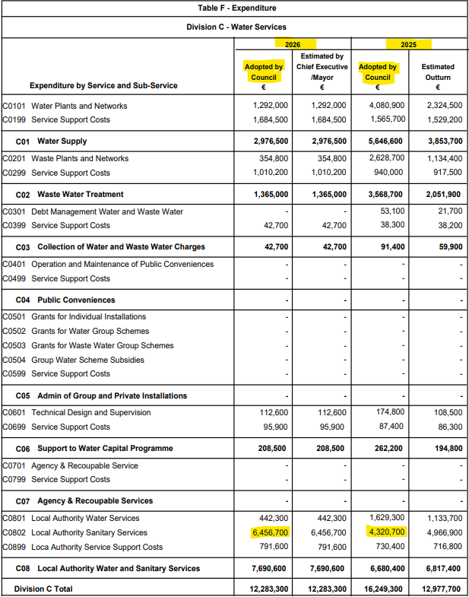

Cuid B - Céim 1: Mapáil Samhail Loighce
Mar chuid den tSeiceáil Ghrinn seo, rinne an Iniúchóireacht Inmheánach Samhail Loighce Chláir (PLM) don mhéadú beartaithe ar Chaiteachas Ioncaim sa limistéar seirbhíse C0802 Seirbhísí Sláintíochta an Údaráis Áitiúil.

Cuspóirí | Ionchuir | Beartaithe  Gníomhaíochtaí | Molta  Aschuir | Molta  Torthaí
- Oibriú, bainistiú agus cothabháil líonra uisce dromchla na comhairle.  - Baol tuilte agus cáilíocht uisce a bhainistiú. | - Mhéadaigh soláthar an bhuiséid ioncaim faoi €2,136,000.00 (Mar gheall ar chostais mhéadaithe a bhaineann le pá agus tuarastail mhéadaithe agus costais oibríochtúla mhéadaithe don rannán nua Bainistíochta Uisce Nádúrtha, atá mar thoradh ar theacht chun deiridh Chomhaontú Seirbhíse CCÁCT (2014-2026) le UÉ.  - Acmhainní foirne | - Bainistiú leantach ar an mbuiséad ioncaim don limistéar seirbhíse: C0802 Seirbhísí Sláintíochta an Údaráis Áitiúil | - Chun na hinfheistíochtaí a leithdháiltear i mbuiséad ioncaim 2026 a chaitheamh go hiomlán ar sheirbhísí uisce/sláintíocht agus bainistíocht an líonra uisce. | - Soláthar uisce nádúrtha ardchaighdeáin / seirbhísí uisce stoirme de réir an Phlean Chorparáidigh, Buiséad Ioncaim agus Plean Bliantúil Soláthair Seirbhíse, in éineacht le reachtaíocht náisiúnta níos leithne.

Cuid B - Céim 2: Achoimre ar Amlíne an Tionscadail/an Chláir
Sa chuid seo a leanas rianaítear an méadú beartaithe ar Chaiteachas Ioncaim sa limistéar seirbhíse atá á athbhreithniú: C0802 Seirbhísí Sláintíochta an Údaráis Áitiúil.
An achoimre ar an amlíne ó thús go faomhadh an bhuiséid faoin réimse caiteachais a bhí á mheas in 2025.
Leagtar amach sna straitéisí/ pleananna thíos an cúlra agus na cuspóirí do na gníomhaíochtaí méadaithe agus an méid a cuireadh leis an mbuiséad ina dhiaidh sin sa réimse seo a leanas:

C0802 Seirbhísí Sláintíochta an Údaráis Áitiúil

1878-1964 | Faoi na hAchtanna Rialtais Áitiúil (Seirbhísí Sláintíochta) 1878-1964, tugtar cumhachtaí d’Údaráis áitiúla chun soláthairtí uisce a bhainistiú, a bheith ag plé le struchtúir chontúirteacha, agus an tsláintíocht phoiblí a chothabháil.
2001-2005 | Glacann CCÁCT páirt i Staidéar Straitéiseach Draenála Mhórcheantar Bhaile Átha Cliath, ar cuireadh tús leis in 2001 chun athbhreithniú a dhéanamh ar an draenáil i Mórcheantar Bhaile Átha Cliath agus lena bpleanáiltear feabhsúcháin todhchaí. Déanann Comhairle Cathrach Bhaile Átha Cliath an tionscadal a stiúradh do gach comhairle rannpháirteach agus tá Comhairle Contae Átha Cliath Theas tar éis glacadh le moltaí 2005.
2007 | Faoin Acht um Sheirbhísí Uisce 2007, aistríodh neart feidhmeanna uisce agus fuíolluisce chuig Uisce Éireann (Irish Water roimhe seo). Leagann na hAchtanna Rialtais Áitiúil (Seirbhísí Sláintíochta) 1878-1964 amach freagrachtaí na n-údarás áitiúil amach go fóill agus tá siad fós ábhartha.
2014~ | Leagann an (2014-2026) Comhaontú ar Leibhéal Seirbhíse (CLS) idir Uisce Éireann (UÉ- Irish Water roimhe seo) agus CCÁCT amach na freagrachtaí agus na seirbhísí tacaíochta a chuirtear ar fáil do bhainistiú uisce agus fuíolluisce. Tá Uisce Éireann freagrach as seirbhísí uisce atá slán agus inbhuanaithe a sholáthar, fad is a bhainistíonn an chomhairle feidhmeanna seirbhísí uisce áitiúla.
2022 | Arna ullmhú ag an Roinn Tithíochta, Rialtais Áitiúil agus Oidhreachta, cuideoidh an creat seo (2022) lena chinntiú go gcoinnítear timpeallacht oibríochtúil chomhsheasmhach fad is a chríochnaíonn earnáil an uisce an t-aistriú chuig údarás náisiúnta um sheirbhísí uisce.
2023 | Tagann an Máistirchomhaontú Comhair (a bhfuil feidhm aige ó Mheán Fómhair 2023) agus a bheidh i bhfeidhm go dtí an 31 Nollaig 2026) in áit an CLS roimhe seo (2014-2026), ag cinntiú leanúnachais i soláthar seirbhíse. Déanann an Máistirchomhaontú Comhair foráil do chuntasacht iomlán a bheith ag Uisce Éireann as feidhmeanna seirbhísí uisce agus go mbeidh an bhainistíocht agus an treoir riachtanach ó fhoireann seirbhísí uisce an údaráis áitiúil ag Uisce Éireann.
2024 | Cuirtear tuilleadh treorach ar fáil ag Plean Gníomhaíochta Uisce 2024 de chuid na Roinne Tithíochta, Rialtais Áitiúil agus Oidhreachta. Ní mór infheistíocht leanúnach a dhéanamh chun bonneagar cóireála uisce agus fuíolluisce a fheabhsú dá bharr sin mar ‘Beidh breis éilimh ar ár seirbhísí uisce agus fuíolluisce uirbeacha agus tuaithe mar gheall ar fhás daonra agus fás eacnamaíoch, i bhfianaise an athraithe aeráide fhorleathain, thapa atá ag géarú’ (2024:6).  Athlonnaíodh thart ar 35 ball foirne a bhí bainteach i gcothabháil nár bhain leis an uisce mar gheall ar dhúnadh an iosta Oibríochtaí na Ríochta Poiblí sa Ghráinseach i mí na Samhna 2024 chuig Íosta Ráth an Deagánaigh- an áit a bhfuil rannán Oibríochtaí Draenála na comhairle suite. Bhí sé sin ina chúis le hatheagrú ag Ráth an Deagánaigh ag a bhfuil oibríochtaí uisce óil agus fuíolluisce, oibrithe na Ríochta Poiblí (arna n-aistriú ó íosta na Gráinsí) anois agus táthar ag súil le pleananna do phróiseas deartha chun an t-iosta a uasghrádú in 2025/2026.
2025 | Áirítear tagairt do na seirbhísí/don bhonneagar atá bunriachtanach agus á chur ar fáil ag an gcomhairle do bhainistiú seirbhísí agus líonra uisce stoirme i bhfoilsiú an Phlean Chorparáidigh de chuid CCÁCT.
2026 | Déanann an Buiséad Ioncaim Glactha le haghaidh 2026 foráil do mhéadú €2,136,000.00 faoi C0802 Seirbhísí Sláintíochta an Údaráis Áitiúil.  Foilsítear Plean Bliantúil Soláthair Seirbhíse 2026 le hinfheistíochtaí móra ar fud earnálacha lena n-áirítear €7.69 milliún i mbainistíocht uisce dromchla.  Tá UÉ ag súil le hIosta Ráth an Deagánaigh a fholmhú i mí Aibreáin/Bealtaine 2026.

Cuid B - Céim 3: Anailís ar Phríomhcháipéisí
Sa chuid seo a leanas déantar athbhreithniú ar na príomhcháipéisí a bhaineann le breithmheas, anailís, agus measúnú don mhéadú molta ar chaiteachas ioncaim sa limistéar seirbhíse: C0802 Seirbhísí Sláintíochta an Údaráis Áitiúil.

Príomhcháipéisí Tionscadail/Cláir
Teideal | Sonraí
Achtanna Rialtais Áitiúil (Seirbhísí Sláintíochta) 1878–1964 | Faoin Acht seo, tugadh cumhachtaí do na húdaráis áitiúla chun soláthairtí uisce a bhainistiú, a bheith ag plé le struchtúir chontúirteacha, agus an tsláintíocht phoiblí a chothabháil.
An tAcht um Sheirbhísí Uisce 2007. | Cé go leagann Achtanna Rialtais Áitiúil (Seirbhísí Sláintíochta) 1878–1964 amach freagrachtaí na n-údarás áitiúil go fóill, aistríodh neart feidhmeanna a bhaineann leis an uisce agus leis an bhfuíolluisce chuig Uisce Éireann (Irish Water roimhe seo) ó shin i leith faoin Acht um Sheirbhísí Uisce 2007.
CLS CCÁCT (2014-2026) le hUisce Éireann do sholáthar seirbhísí bainistíochta uisce. | Leagann Comhaontú ar Leibhéal Seirbhíse (CLS) amach na freagrachtaí agus na seirbhísí tacaíochta a chuirtear ar fáil do bhainistíocht uisce agus fuíolluisce.
Creat um Sholáthar Seirbhísí Uisce Amach Anseo (Meitheamh 2022) | Arna ullmhú ag an Roinn Tithíochta, Rialtais Áitiúil agus Oidhreachta, cuideoidh an creat seo (2022) lena chinntiú go gcoinnítear timpeallacht oibríochtúil chomhsheasmhach fad is a chríochnaíonn earnáil an uisce an t-aistriú chuig údarás náisiúnta um sheirbhísí uisce.
Máistirchomhaontú Comhair - i bhfeidhm ó Mheán Fómhair 2023 (ag teacht in áit CLS 2014-2026) | Tagann an MCA seo in áit an CLS roimhe seo atá dlite le foirceannadh in 2026 agus a bhfuil feidhm aige go dtí an 31 Nollaig 2026. Is é cuspóir an chomhaontaithe seo ná leanúnachas a chinntiú i soláthar seirbhíse fad atá claochlú earnáil na seirbhísí uisce poiblí á chur i gcrích, i.e., trí chomhtháthú feidhmeanna na seirbhísí uisce laistigh de struchtúr eagraíochta Uisce Éireann.
Plean Gníomhaíochta Uisce 2024 | Arna ullmhú ag an Roinn Tithíochta, Rialtais Áitiúil agus Oidhreachta, cuireann sé cuspóirí, bearta, cur i bhfeidhm agus treoir rialachais ar fáil mar, ‘“Ní táirge tráchtála cosúil le haon táirge eile é an t-uisce, áfach, is oidhreacht é nach mór a chaomhnú, a chosaint, agus a láimhseáil mar sin” (foinse: Treoir Réime an Aontais Eorpaigh maidir le hUisce).
Plean Bliantúil Soláthair Seirbhíse CCÁCT 2026 | I gcomhréir le Plean Bliantúil Soláthair Seirbhíse 2026:  Infheistíochtaí móra ar fud earnálacha lena n-áirítear €7.69 milliún i mbainistíocht uisce dromchla.
Plean Corparáideach 2025-2029 | Cuirimid seirbhísí bunriachtanacha agus bonneagar i seirbhísí draenála agus uisce nádúrtha ar fáil i gcomhréir le plean corparáideach na comhairle:  - ‘Gníomhú ar son na haeráide agus an bhithéagsúlacht, seirbhísí comhshaoil, seirbhísí éigeandála, bainistiú móréigeandálaí, dramhaíl agus forfheidhmiú, bainistiú agus cothabháil na ríochta poiblí agus seirbhísí uisce agus draenála.’
Buiséad Glactha CCÁCT 2026 | Glacadh le buiséad 2026 ar an 13 Samhain 2025. Leagtar amach sa straitéis bhuiséid na riachtanais don chaiteachas méadaithe de €2,136,000.00.

Cuid B - Céim 4: Iniúchóireacht Sonraí
Sa chuid seo a leanas tugtar eolas faoin iniúchóireacht sonraí a rinneadh don mhéadú molta ar chaiteachas ioncaim sa limistéar seirbhíse: C0802 Seirbhísí Sláintíochta an Údaráis Áitiúil.

Sonraí a Theastaíonn | Úsáid | Infhaighteacht
Éagsúlachtaí buiséid ioncaim 2025/2026 in C0802 | Anailís ar Éagsúlachtaí | Cuireadh achoimre ardleibhéil ar riachtanais chás gnó ar fáil ina léiríodh na héagsúlachtaí buiséid.

Infhaighteacht sonraí agus na chéad chéimeanna molta eile –
Bhí anailís bhuiséid agus cáipéisí mínitheacha/modheolaíochta ar fáil chun tacú le cur leis an ioncam ag an leibhéal seo.

Cuid B - Céim 5: Príomhcheisteanna Measúnaithe
Sa chuid seo a leanas pléitear na príomhcheisteanna don mhéadú molta ar Chaiteachas Ioncaim sa limistéar seirbhíse: C0802 Seirbhísí Sláintíochta an Údaráis Áitiúil

An dtagann seachadadh an tionscadail/an chláir leis na caighdeáin atá leagtha amach sa Chód Caiteachais Phoiblí? (Céim Bhreithmheasa, Céim Forfheidhmithe, agus Céim Iarfhorfheidhmithe)
Ar fáil. D’fhéadfadh bunús a thabhairt leis an méadú a athbhreithníodh trí chríochnú an CLS (2014-2026) idir an chomhairle agus UÉ agus cruthú foirne um bainistiú uisce nádúrtha CCÁCT nua ina dhiaidh sin araon. Tá méaduithe ar phá, ar thuarastail agus ar chostais oibriúcháin i gcomhréir leis na hathruithe seo. Leis an méadú bítear in ann na spriocanna a bhaint amach agus na torthaí a bhfuil coinne leo a sheachadadh.

An bhfuil na sonraí agus an t-eolas riachtanach ar fáil ionas gur féidir measúnú iomlán a dhéanamh ar an tionscadal/ar an gclár amach anseo?

Tá cuspóir an mhéadaithe sa limistéar seirbhíse a athbhreithníodh leagtha amach go soiléir agus tuigthe tríd an réasúnaíocht seo a leanas:

- Bhí méadú ar phá agus ar thuarastail mar thoradh ar chríochnú an CLS (2014-2026) idir an chomhairle agus UÉ do sholáthar seirbhísí uisce i gcomhar le cruthú na foirne um bainistiú uisce nádúrtha CCÁCT nua, chomh maith leis na costais oibríochtúla atá á maoiniú ag an gcomhairle amháin anois.

Bhí costálacha ardleibhéil, mionsonraithe ar fáil chun tacú le méadú ar ioncam ag an leibhéal seo.

Cad iad na feabhsúcháin a mholtar ionas gur féidir feabhas a chur ar phróisis agus ar bhainistíocht amach anseo?
Níor sainaithníodh aon deacrachtaí le linn an athbhreithnithe. De réir mar a luaitear ag an Oifigeach Feidhmiúcháin Sinsearach, (agus ag tráth scríofa na tuarascála) tá an fhéidearthacht ann go gcuirfeadh maoiniú rialtais le cuid den speansas seo amach anseo. I láthair na huaire, ‘is le CCMA/LGMA agus leis an Roinn atá sé faoi láthair’.

Cuid C: Achoimre ar an tSeiceáil Ghrinn
Sa chuid seo a leanas tugtar achoimre ar thorthaí na seiceála grinne seo maidir leis an gCaiteachas sa limistéar seirbhíse: C0802 Seirbhísí Sláintíochta an Údaráis Áitiúil

Achoimre ar an tSeiceáil Ghrinn
Rinneadh seiceáil ghrinn ar an méadú buiséid de €2,136,000.00 thar limistéar seirbhíse C0802 Seirbhísí Sláintíochta an Údaráis Áitiúil chun measúnú a dhéanamh ar chomhlíonadh na gcaighdeán atá leagtha amach sa Chód Caiteachais Phoiblí.
Chuimsigh an glanmhéadú seo roinnt gnéithe caiteachais éagsúla.

Tugadh bunús leis an méadú a cuireadh leis an mbuiséad ioncaim mar seo a leanas: -

- An méadú de €2,136,000.00 ar limistéar seirbhíse C0802 chun riar ar [A] pá & tuarastail mhéadaithe agus [B] costais oibríochtúla méadaithe don Rannóg Bainistithe Uisce Nádúrtha úr-iad araon ag eascairt as teacht chun deiridh an CLS (2014-2026) le UÉ.

Rinneadh taifeadadh soiléir ar na cuspóirí agus na torthaí a bhfuil coinne leo don bhuiséad méadaithe ar fud an limistéir seirbhíse.

Sannadh rátáil shuntasach ar an iomlán don athbhreithniú seo.

Dearbhú Cáilíochta - Seiceáil Ghrinn 3: An Chiseog, Suíomh 3 (Céim 3 de Mháistirphlean Chrios Forbartha Straitéisí Chluain Buiríosa)

Dearbhú Cáilíochta – Seiceáil Ghrinn
Cuid A: Intreoir
San intreoir seo déantar cur síos ar eolas ceannlíne an chláir nó an tionscadail atá á phlé.
Eolas faoin gClár nó faoin Tionscadal
Ainm | An Chiseog, Suíomh 3 (Céim 3 de Mháistirphlean Chrios Forbartha Straitéisí Chluain Buiríosa)
Sonra | Forbairt 580 aonad atá beartaithe ag an gCiseog, Suíomh 3 (Céim 3 de Mháistirphlean Chrios Forbartha Straitéisí Chluain Buiríosa) ina mbeidh:  - 147 x aonad Tithíochta Sóisialta (25%)  - 354 x aonad Tithíochta Inacmhainne (61%)  - 79 x aonad tithíochta Inacmhainne ar Cíos (14%).
An Roinn Fhreagrach | Tithíocht
Stádas Reatha | Faomhadh iarratas Chuid 10 chuig an gCoimisiún Pleanála (31/03/2026) tagairt: JH06S.322638.
Dáta Tosaigh | 2021 – Cuireadh tús le clár Chluain Buiríosa Céimeanna 1–6 leis an Tuarascáil Measúnaithe Straitéisigh (Céim Chinnidh 0 an Údaráis Fhaofa).
Dáta Deiridh | Luann Tuarascáil CEMP Shuíomh 3 an meastachán, ón bpointe a fhaomhtar cead pleanála (31/03/2026-JH06S.322638), go dtógfaidh an clár tógála 40 mí lena chur i gcrích; dá bharr sin, tá an neastréimhse do chríochnú na tógála i lár R3 2029.
Meastachán Costais Iomláin | €241,608,225.00

Réamhrá
Tacaíonn dul chun cinn thionscadal na Ciseoige, Suíomh 3 le soláthar tithíochta nua i gcomhréir le Scéim Phleanála fhaofa Chrios Forbartha Straitéisí (SDZ) Chluain Buiríosa níos leithne. Tá an Scéim Phleanála mar chuid de Phlean Forbartha Contae Bhaile Átha Cliath Theas 2022–2028 agus tagann sí le beartais agus cuspóirí Straitéise Lárnaí an phlean.
I gcomhréir le Scéim Phleanála SDZ (agus ceanglais an Chóid Caiteachais Phoiblí CCP), measadh Anailís Costais agus Tairbhe (CBA), Anailís Éifeachtachta Costais (CEA) agus/nó Anailís Ilchritéar (MCA) chun an rogha infheistíochta is buntáistí ó thaobh na heacnamaíochta de a chinntiú.
Cé gurb é CBA/CEA an modh measúnaithe is fearr go hiondúil, measadh go raibh sé mí-oiriúnach sa chás seo mar gheall ar an deacracht a bhaineann le luachanna airgid a shannadh do thairbhí an tionscadail, teorainneacha sna sonraí atá ar fáil, agus an ardleibhéal tuairimí a bheadh de dhíth.
I ndiaidh pléite idir Comhairle Contae Átha Cliath Theas agus an Roinn Tithíochta, Rialtais Áitiúil agus Oidhreachta, aontaíodh gurb ionann an MCA agus an cur chuige measúnaithe is oiriúnaí agus is láidre i leith an tionscadail seo. Ós rud é go bhfuil tuiscint mhaith ar an ngá atá le tithíocht bhreise, díríonn an breithmheas ar an gcaoi is fearr le tithíocht aitheanta a sholáthar ina ionad sin.
Chun críche an athbhreithnithe seo, tá an raon feidhme teoranta do sholáthar 580 aonad cónaithe agus bonneagar gaolmhar ag an gCiseog, Suíomh 3 (Céim 3 de Mháistirphlean Chrios Forbartha Straitéisí Chluain Buiríosa), mar a léirítear thíos.

Cur síos ar Shuíomh 3:

Tá Suíomh 3 lonnaithe i gcrios forbartha straitéisí Chluain Buiríosa ar thalamh atá faoi úinéireacht Chomhairle Contae Átha Cliath Theas. Tá sé mar chuid de Limistéar Forbartha 7 (Ciseog Thiar-Thuaidh), agus Limistéar Forbartha 6 (Limistéar Uirbeach na Ciseoige).
Rochtain agus Achoimre ar Theorainn Suíomh 3:
Bainfear an fhorbairt amach ó Ascaill Bhaile Adaim agus ó Shráid Cheangail Thuaidh nua (NLS) Chluain Buiríosa a faomhadh ar an 10 Feabhra 2025 faoi Rialachán. Tagairt. SDZ24A/0033W agus a nascann le hAscaill Bhaile Adaim (siar) agus Bóthar Chaisleán na Gráinsí (soir) araon.
Thuaidh: Scoil Náisiúnta Ag Foghlaim Le Chéile Leamhcáin Thoir agus eastát tithíochta an tSeandroichid.
Thiar: Eastát tithíochta Halla na Tulaí.
Theas: Ascaill Bhaile Adaim, stáisiún traenach na Ciseoige, agus an líne iarnróid idir Baile Átha Cliath–Corcaigh.
Thoir: Bóthar Chaisleán na Gráinsí (R136).

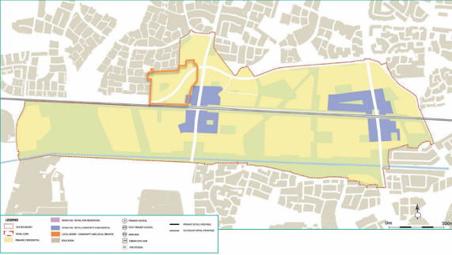
Figiúr 6: Léarscáil Limistéir ar Úsáid Talún de Scéim Phleanála Chluain Buiríosa, agus an suíomh SUÍOMH 3 aibhsithe i ndath oráiste (Forleagan le CLS). Tógadh as: Tuarascáil um Iarratas Pleanála Chuid 10 na Ciseoige.

Cur Síos ar an Tionscadal:
Áirítear an méid seo a leanas leis an bhforbairt bheartaithe ag an gCiseog (Suíomh 3):
- 580 teach sóisialta agus inacmhainne ina bhfuil tithe, árasáin, árasáin dhá leibhéal agus árasáin trí leibhéal, le meascán d’aonad seomra leapa amháin, dhá sheomra leapa agus trí sheomra leapa
- saoráid cúraim leanaí dhá stór
- agus, ar deireadh, na hoibreacha gaolmhara ar fad amhail páirceáil, spásanna do rothar, tírdhreachú, spásanna oscailte, soilsiú, stórtha bruscair, agus seirbhísí uisce agus draenála
Áirítear an méid seo a leanas leis an 580 teach ag Suíomh 3:
- 130 teach dhá stór le trí sheomra leapa
- 15 teach trí stór le trí sheomra leapa
- 76 árasán (32 le seomra leapa amháin, 36 le dhá sheomra leapa, 8 le trí sheomra leapa) i ndá fhoirgneamh cúig stór
- 356 árasán dhá leibhéal (108 le seomra leapa amháin, 115 le dhá sheomra leapa, 133 le trí sheomra leapa) i 24 bloc d’árasán dhá leibhéal
- 3 árasán trí leibhéal trí sheomra leapa

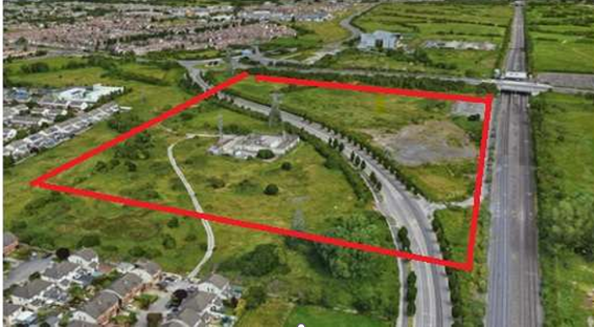
Amharc aeir ar Chluain Buiríosa Céim 3 - Aighneacht Achoimre ar an Tionscadal Céim 1 - Tithíocht Shóisialta

KSG3 - Amharc 12 Iarratas Chuid 10 na Ciseoige Léirshamhluithe Tionscadail.

Cuimsítear trí shruth de thithíocht shóisialta, inacmhainne agus inacmhainne ar cíos sa mheascán tithíochta:
- 25% Sóisialta (147 aonad):
  - Is éard is tithíocht shóisialta ann ná tithíocht a chuirtear ar fáil ag Údaráis Áitiúla agus comhlachtaí tithíochta ceadaithe (AHBanna) do dhaoine nach acmhainn dóibh teach a cheannach nó lóistín a fháil ar cíos go príobháideach. Leithdháiltear tithíocht shóisialta de réir incháilitheachta agus riachtanais. Agus gearrtar cíos difreálach bunaithe ar ioncam.
- 61% Inacmhainne (354 aonad):
- Tá Scéim Ceannaigh Inacmhainne an Údaráis Áitiúil ar fáil ar phraghas laghdaithe do cheannaitheoirí atá ag iarraidh teach nua-thógtha a cheannach ach a chaithfidh an bhearna idir a morgáiste agus a n-éarlais a dhúnadh chun praghas iomlán an tí a chlúdach.
- 14% aonad tithíochta Inacmhainne ar Cíos (79 aonad):
- Cuireann tithíocht ar cíos costas cíos ar fáil atá 25% ar a laghad faoi bhun cíosanna rialta an mhargaidh sa cheantar agus tá sé dírithe ar dhaoine ar ioncam measartha a d'fhéadfadh deacrachtaí airgeadais a bheith acu rochtain a fháil ar thithíocht nó costas leanúnach lóistín a íoc, ach nach gcomhlíonann na critéir ioncaim le haghaidh tacaíochta tithíochta sóisialta.

Aighneacht Achoimre ar an Tionscadal Céim 1 - Tithíocht Shóisialta
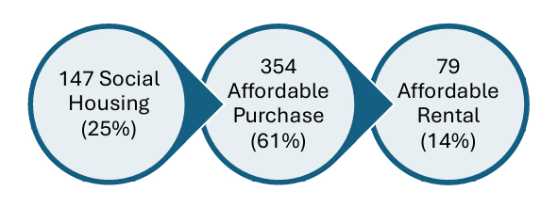

Iarratas Pleanála Chuid 10 & Ullmhú Tuarascála ar Ráiteas Tionchair Timpeallachta (EIS):
Faomhadh Iarratas Pleanála Chuid 10 don Chiseog Céim 3 ag an gCoimisiún Pleanála ar an 31/03/2026 (Tagairt: JH06S.322638). Tháinig an faomhadh i ndiaidh próiseas athbhreithnithe cuimsitheach chun na coinníollacha a bhaineann leis an bhforbairt seo atá á treorú ag cónaitheoirí a mholtar ag Comhairle Contae Átha Cliath Theas a chinneadh.

Mar gheall ar scála agus cineál na forbartha, bhí Ráiteas Tionchair Timpeallachta (EIS) iomlán de dhíth agus bhí sé mar chuid éigeantach d’iarratas Chuid 10, toisc:
• go sáraíonn an fhorbairt bheartaithe 500 aonad cónaithe;
• go bhfuil limistéar carnach an tsuímh níos mó ná 10 heicteár; agus
• gur measadh go bhféadfadh go mbeidh na tionchair timpeallachta mheasta suntasach, agus go raibh gá le Ráiteas Tionchair Timpeallachta a chur isteach (EIS) dá bharr sin.
Foireann chomhordaithe de speisialtóirí pleanála agus timpeallachta a d’ullmhaigh an EIS. Bhí measúnuithe a chlúdaigh daonra agus sláinte dhaonna, aeráid agus cáilíocht aeir, torann, dramhaíl, bithéagsúlacht, tírdhreach agus tionchar amhairc, oidhreacht chultúrtha, talamh agus geolaíocht, uisce, iompar agus fóntais i gceist leis. Cuirtear achoimre ar an bhforbairt bheartaithe, roghanna malartacha réasúnta ar fáil ann chomh maith le hachoimrí ar bhainistíocht riosca, bearta maolaithe agus tionchair charnacha.
Foilsíodh na tuarascálacha thuas ar fad ar shuíomh gréasáin oifigiúil Chuid 10 na Ciseoige, a bhí mar chuid den chomhairliúchán poiblí éigeantach de phróiseas Chuid 10.


Tógadh as: URL: https://www.kishoge-part10.com/

Cuid B - Céim 1: Mapáil Samhail Loighce
Mar chuid den tSeiceáil Ghrinn seo, rinne an Iniúchóireacht Inmheánach Samhail Loighce Chláir (PLM) don Chiseog, Suíomh 3 (Céim 3 de Mháistirphlean Chrios Forbartha Straitéisí Chluain Buiríosa).
Cuspóirí | Ionchur go dtí seo | Gníomhaíochtaí go dtí seo | Aschuir Bheartaithe | Torthaí Beartaithe
Tá 580 aonad san fhorbairt atá beartaithe ag an gCiseog, Suíomh 3 (Céim 3 de Mháistirphlean Chrios Forbartha Straitéisí Chluain Buiríosa) ina mbeidh:  - 147 x aonad Tithíochta Sóisialta (25%)  - 354 x aonad Tithíochta Inacmhainne (61%)  - 79 x aonad tithíochta Inacmhainne ar Cíos (14%).  - saoráid cúraim leanaí dhá stór; agus oibreacha forbartha agus bonneagair coimhdeacha agus gaolmhara an tsuímh ar fad lena n-áirítear: páirceáil dromchla, páirceáil rothar, tírdhreachú crua agus bog mar aon le hoibreacha um chóireáil teorann, lena n-áirítear spás oscailte poiblí, pobail agus príobháideach, soilsiú poiblí, stórtha bruscair agus seirbhísí séarachais agus uisce. |  | - I mí na Nollag 2015, d’fhaomh an Rialtas ainmniú na dtailte i mBaile Gadaí/Cluain Buiríosa mar láithreán chun Crios Forbartha Straitéisí a bhunú.  - Cuid 10 a chur faoi bhráid an Choimisiúin Pleanála  - Comhairliúchán Poiblí Éigeantach de réir phróiseas Chuid 10  - Ceapadh Comhairleoirí/Suirbhéanna suímh srl.  - Roinnt tuarascálacha tábhachtacha a ullmhú lena n-áirítear Tuarascáil EIA; Tuarascáil Phleanála agus Ráiteas Comhsheasmhachta, agus Tuarascáil CEMP.  - Réamhchás Gnó Nollaig 2022, a nuashonraíodh i Nollaig 2024 agus a faomhadh ag an DHLGH ina dhiaidh sin ar an 28/02/2025  - Faomhadh athbhreithniú éigeantach ar Chuid 10 ag an gCoimisiún Pleanála ar an 31/03/2026, Tagairt: JH06S.322638 | - 580 teach sóisialta, inacmhainne agus inacmhainne ar cíos a sholáthar go rathúil mar aon le garraithe, spás oscailte, bóithre rochtana, spásanna páirceála, saoráid cúraim leanaí agus oibreacha coimhdeacha bainteacha. | Soláthar na forbartha beartaithe ina mbeidh 580 teach sóisialta, inacmhainne agus inacmhainne ar cíos, saoráid cúraim leanaí dhá stór; agus oibreacha forbartha agus bonneagair coimhdeacha agus gaolmhara an tsuímh ar fad lena n-áirítear: páirceáil dromchla, páirceáil rothar, tírdhreachú crua agus bog mar aon le hoibreacha um chóireáil teorann, lena n-áirítear spás oscailte poiblí, pobail agus príobháideach, soilsiú poiblí, stórtha bruscair agus seirbhísí séarachais agus uisce i gcomhréir le beartais áitiúla agus náisiúnta lena n-áirítear:  - Plean Forbartha Chontae Átha Cliath Theas 2022-2028  - Beartas Pleanála Náisiúnta agus Réigiúnach (Tionscadal Éireann 2024)  - Plean Gníomhaíochta um Sheachadadh Tithíochta CCÁCT 2022-2026  - Tionscadal Éireann, 2040 (Creat Pleanála Náisiúnta)  - Scéim Pleanála Chrios Forbartha Straitéisí Chluain Buiríosa
  - Sócmhainní talún atá ann cheana féin
  - Acmhainní Foirne Gairmiúla/Teicniúla/ Riaracháin.
  - Athbhreithniú EIA Chuid 10 ag an gCoimisiún Pleanála
  - Comhairliúchán Poiblí Éigeantach de réir phróiseas Chuid 10
  - Soláthar Comhairleoirí agus suirbhéanna suímh srl.

Cuid B - Céim 2: Achoimre ar Amlíne an Tionscadail/an Chláir
Sa chuid seo a leanas rianaítear an Chiseog, Suíomh 3 seo de réir Chéim 3 de Mháistirphlean Chrios Forbartha Straitéisí Chluain Buiríosa ó thús go deireadh ó thaobh gharspriocanna móra na dtionscadal/na gclár de.

2019  2021 | Foilsíodh Scéim Phleanála do Chrios Forbartha Straitéisí Chluain Buiríosa (lena n-áirítear an Chiseog lonnaithe ar Shuíomh 3) (Bealtaine 2019).  Faomhann an Coimisiún Pleanála (an Bord Pleanála roimhe seo) soláthar suas le 11,000 teach i gCrios Forbartha Straitéisí Chluain Buiríosa.  Bhronn CCÁCT €186.32 milliún de mhaoiniú ar na mórthionscadail athghiniúna i gCriosanna Forbartha Straitéisí (SDZanna) Chluain Buiríosa agus Bhaile Adaim faoi ‘Ghlao 2’ den Chiste um Athghiniúint agus Forbairt Uirbeach (URDF).  Tuarascáil Measúnaithe Straitéisigh - Céim Chinnidh 0 an Údaráis Fhaofa.  Réamhchás Gnó - Céim Chinnidh 1 an Údaráis Fhaofa - Faomhadh i bPrionsabal
2023 | Ceapadh an fhoireann deartha faoi stiúir Ailtire agus foireann na gComhairleoirí Comhshaoil.
2024-2025 | Ullmhú tuarascálacha tábhachtacha ag Comhairleoirí lena n-áirítear nuashonrú ar Réamhchás Gnó agus faomhadh ón DHLGH ina dhiaidh sin, Tuarascáil ar Dhearadh Bonneagair, CEMP, Measúnacht ar Bhaol Tuile, Dearadh Tírdhreacha, Soilsiú Poiblí, Gníomhú ar son na hAeráide agus Ráiteas Fuinnimh, srl.  Cuireadh iarratas pleanála Chuid 10 na Ciseoige le haghaidh 580 aonad cónaithe faoi bhráid an Choimisiúin Pleanála ar an 26 Bealtaine 2025.  Foilsíodh Comhairliúchán Poiblí Éigeantach do Chuid 10 ar shuíomh gréasáin Chuid 10 na Ciseoige  Ullmhú Iarratais Chuid 10 na Ciseoige - Suíomh 3 Plean Tosaigh um Thógáil agus Bainistiú Comhshaoil (tuarascáil CEMP), Bealtaine 2025.  Creat Bainistíochta na nOibreacha Caipitiúla Céim 1 do scéim tithíochta sóisialta (147 aonad cónaithe) a cuireadh faoi bhráid an DHLGH ar an 19/09/2025.
2026 | Cead pleanála ón gCoimisiún Pleanála d’Iarratas Pleanála Chuid 10 don Chiseog ar an 31/03/2026, Tagairt: JH06S.322638.  Dáta críochnaithe measta don Chiseog Céim 3: R3 2029

Cuid B - Céim 3: Anailís ar Phríomhcháipéisí
Sa chuid seo a leanas déantar athbhreithniú ar na príomhcháipéisí a bhaineann le breithmheas, anailís, agus measúnú don Chiseog, Suíomh 3 seo (Céim 3 de Mháistirphlean Chrios Forbartha Straitéisí Chluain Buiríosa).
Príomhcháipéisí Tionscadail/Cláir
Teideal | Sonraí
Monatóir an Tionscadail | Tá príomhcháipéisí agus príomh-gharspriocanna de réir mar a théann an tionscadal chun cinn ann.
Plean Forbartha Chontae Átha Cliath Theas 2022-2028 | Tá sé d’aidhm ag an gComhairle tacú le, agus éascaíocht a dhéanamh ar athnuachan na dtailte tionsclaíocha nach mbaintear dóthain leasa astu, atá gar do láir bhailte agus nóid iompair, chun meascán níos déine d’fhiontar agus/nó d’fhorbairt atá á treorú ag cónaitheoirí a chur ar fáil.
Tionscadal Éireann, 2040 (Creat Pleanála Náisiúnta) | Cáipéis náisiúnta ina gcuirfear treoir ardleibhéil straitéiseach phleanála agus forbartha ar fáil don tír ar feadh breis is 20 bliain amach romhainn, ionas go mbeidh an daonra ag fás go hinbhuanaithe (ó thaobh cúrsaí eacnamaíocha, sóisialta agus timpeallachta de).
Tithíocht do Chách - Plean Nua Tithíochta d’Éirinn | Tá polasaí náisiúnta tithíochta 2030 tiomanta do thuilleadh tithe a sholáthar do gach cineál duine a bhfuil riachtanais tithíochta difriúla acu, lena n-áirítear an cuspóir go mbeadh rochtain ag gach saoránach an Stáit ar thithe ardchaighdeáin, lena gceannach nó lena dtógáil ar cíos ar phraghas inacmhainne.
Tithe a Sheachadadh, Pobail a Thógáil 2025-2030: Plean Gníomhaíochta don Soláthar Tithíochta agus chun Dul i nGleic leis an Easpa Dídine | Arna ullmhú ag an Roinn Tithíochta, Rialtais Áitiúil agus Oidhreachta, tá sé d’aidhm leis an mbeartas seo cur le dul chun cinn a rinneadh le déanaí chun tuilleadh borrtha a chur faoi sholáthar tithe nua (i.e., chun 300,000 a sholáthar faoi dheireadh 2030) trí dhá bhunchloch a chuimsiú: Soláthar a Ghníomhachtú agus Tacaíocht a thabhairt do Dhaoine.
Plean Gníomhaíochta um Sheachadadh Tithíochta CCÁCT 2022-2026 | Faoin bplean náisiúnta tithíochta, Tithíocht do Chách, caithfidh gach údarás áitiúil Plean Gníomhaíochta um Sheachadadh Tithíochta a chur le chéile, sonraí a leagan síos maidir le seachadadh tithíochta sóisialta agus inacmhainne sa Chontae don tréimhse 2022-2026.
Cuid 10 Próiseas agus Tuarascáil ar Mheasúnacht Tionchair Timpeallachta (EIS) | Cuireann an Ráiteas Tionchair Timpeallachta (EIS) measúnú ar thionchair timpeallachta agus bearta maolaithe infheidhme a bhaineann leis an bhforbairt atá á treorú ag cónaitheoirí ar thailte i gCrios Forbartha Straitéisí Chluain Buiríosa (SDZ) laistigh de bhailte fearainn na Ciseoige, na hEascrach Theas, na Gráinsí, agus Bhaile Gadaí, Cluain Buiríosa, Contae Bhaile Átha Cliath i láthair.
Tuarascáil Measúnaithe Straitéisigh – Soláthar Tithíochta CCÁCT i gCrios Forbartha Straitéisí Chluain Buiríosa | Leagtar amach réasúnaíocht, roghanna agus anailís ar rioscaí don infheistíocht tithíochta i gCrios Forbartha Straitéisí Chluain Buiríosa sa doiciméad seo.
Suíomh gréasáin Chuid 10 na Ciseoige  URL:  https://www.kishoge-part10.com/ | Cuirtear gach tuarascáil, líníocht agus doiciméad pleanála do chomhairliúchán poiblí éigeantach de réir phróiseas Chuid 10.
Suíomh gréasáin an chreasa forbartha straitéisí le haghaidh Cluain Buiríosa  URL:  https://clonburris.ie/ | Cuirtear doiciméid phleanála, nuashonruithe agus faisnéis ar fáil do chónaitheoirí, pobail áitiúla agus gnó.
Réamhchás Gnó arna fhaomhadh ag DHLGH ar an 28/02/2025 | Leagtar amach an cás straitéiseach do sholáthar tithíochta ar thailte atá faoi úinéireacht Chomhairle Contae Átha Cliath Theas (CCÁCT) i gCrios Forbartha Straitéisí Chluain Buiríosa (SDZ) sa doiciméad agus meastar an réimse roghanna atá ann don chaoi a bhféadfaí an clár a sholáthar ar bhealach mionsonraithe agus cinneadh a dhéanamh faoin rogha is fearr.
Aighneacht Achoimre ar an Tionscadal Céim 1 Scéim na Tithíochta Sóisialta | Leagtar amach mionsonraí do mholadh Chomhairle Contae Átha Cliath Theas chun 147 aonad cónaithe a sholáthar do ghné thithíochta sóisialta scéim Chéim 3 (suíomh 3).
Athbhreithniú Tionscadail do Chreat Bainistíochta na nOibreacha Caipitiúla Céim 1 do scéim tithíochta sóisialta (147 aonad cónaithe) a cuireadh faoi bhráid an DHLGH | Leagtar amach sonraí an mheastacháin tosaigh chun faomhadh do chaiteachas deartha ón Údarás Ceadaithe a dheimhniú.

Cuid B - Céim 4: Iniúchóireacht Sonraí
Sa chuid seo a leanas déantar cur síos ar an iniúchóireacht sonraí a rinneadh don Chiseog, Suíomh 3 seo de réir Chéim 3 de Mháistirphlean Chrios Forbartha Straitéisí Chluain Buiríosa. Déanann sé measúnú ar cé acu an bhfuil nó nach bhfuil na sonraí cuí ar fáil chun measúnú a dhéanamh ar an tionscadal amach anseo.
Sonraí a Theastaíonn | Úsáid | Infhaighteacht
Orduithe an Phríomhoifigigh Feidhmiúcháin agus Cáipéisíocht Soláthair | Measúnú a dhéanamh ar chomhlíonadh na rialacha soláthair | Ar fáil. Go dtí seo, chuathas i dteagmháil le gach comhairleoir go dtí seo trí phróiseas soláthair cuí
Cuid 10 agus Tuarascáil ar Mheasúnacht Tionchair Timpeallachta (EIS) | Measúnú ar thionchair thimpeallachta agus bearta maolaithe infheidhme | Ar fáil. Tá gach tuarascáil, líníocht agus faisnéis phleanála ar fáil ar shuíomh gréasáin Chuid 10.
Measúnú Riosca | Meastar agus sainaithnítear rioscaí/ roghanna molta laghdaithe/ rialaithe. | Tagann. Leagtar amach sonraí sa Tuarascáil Measúnaithe Straitéisigh – Soláthar Tithíochta CCÁCT i gCrios Forbartha Straitéisí Chluain Buiríosa
Ráiteas Dearaidh Ailtire | Leagtar amach an plean beartaithe d’Iarratas Pleanála Chuid 10 sa tuarascáil seo, sna cáipéisí Comhairleoirí eile agus sna líníochtaí | Ar fáil. Tuarascáil mhionsonraithe chuimsitheach
Iarratas Chuid 10 na Ciseoige - Suíomh 3 Plean Tosaigh um Thógáil agus Bainistiú Comhshaoil (CEMP), arna ullmhú i mBealtaine 2025. | Leagann an CEMP amach bearta sonracha chun an tionchar féideartha ar dhaoine  agus ar an timpeallacht máguaird a mhaolú. | Ar fáil. Tuarascáil mhionsonraithe chuimsitheach
Tuarascáil an Réamhcháis Ghnó Nollaig 2025 | Leagtar amach an cás straitéiseach do sholáthar tithíochta ar thailte atá faoi úinéireacht Chomhairle Contae Átha Cliath Theas (CCÁCT) i gCrios Forbartha Straitéisí Chluain Buiríosa (SDZ) sa doiciméad agus meastar an réimse roghanna atá ann don chaoi a bhféadfaí an clár a sholáthar ar bhealach mionsonraithe agus cinneadh a dhéanamh faoin rogha is fearr. | Ar fáil. Tuarascáil mhionsonraithe chuimsitheach
Aighneacht Achoimre ar an Tionscadal Céim 1 Scéim na Tithíochta Sóisialta | Leagtar amach mionsonraí do mholadh Chomhairle Contae Átha Cliath Theas chun 147 aonad cónaithe a sholáthar do ghné thithíochta sóisialta scéim Chéim 3 (suíomh 3). | Ar fáil. Tuarascáil mhionsonraithe chuimsitheach
Athbhreithniú Tionscadail do Chreat Bainistíochta na nOibreacha Caipitiúla Céim 1 do scéim tithíochta sóisialta (147 aonad cónaithe) a cuireadh faoi bhráid an DHLGH | Cuirtear luach iomlán an tionscadail ar fáil ann (forbairtí measctha agus CBL san áireamh) €241,608,225.00 | Ar fáil. Tuarascáil mhionsonraithe chuimsitheach

Infhaighteacht Sonraí agus na Chéad Chéimeanna Molta Eile
Tá an Iniúchóireacht Inmheánach sásta go bhfuil dóthain sonraí ar fáil chun measúnú a dhéanamh ar an tionscadal amach anseo.

Cuid B - Céim 5: Príomhcheisteanna Measúnaithe
Sa chuid seo a leanas pléitear na príomhcheisteanna measúnaithe d’Fhorbairt Bheartaithe an tionscadail seo bunaithe ar na torthaí ó na codanna roimhe seo den tuarascáil seo.

An dtagann seachadadh an tionscadail/an chláir leis na caighdeáin atá leagtha amach sa Chód Caiteachais Phoiblí? (Céim Bhreithmheasa, Céim Forfheidhmithe, agus Céim Iarfhorfheidhmithe)

Tagann. Tá an Iniúchóireacht Inmheánach sásta go gcomhlíonann seachadadh an tionscadail go dtí seo na caighdeáin atá leagtha amach sa Chód Caiteachais Phoiblí.

An bhfuil na sonraí agus an t-eolas riachtanach ar fáil ionas gur féidir measúnú iomlán a dhéanamh ar an tionscadal/ar an gclár amach anseo?

Tá, tá an Iniúchóireacht Inmheánach sásta go bhfuil dóthain sonraí ar fáil suas go dtí an chéim seo den tionscadal chun measúnú a dhéanamh ar an togra amach anseo.

Cad iad na feabhsúcháin a mholtar ionas gur féidir feabhas a chur ar phróisis agus ar bhainistíocht amach anseo?

Ag an gcéim seo den tionscadal níor sainaithníodh aon fheabhsúcháin le moladh.

Cuid: Achoimre ar an tSeiceáil Ghrinn

Sa chuid seo a leanas tugtar achoimre ar thorthaí na Seiceála Grinne seo maidir leis an gCiseog, Suíomh 3 (Céim 3 de Mháistirphlean Chrios Forbartha Straitéisí Chluain Buiríosa).

Achoimre ar an tSeiceáil Ghrinn

Rinneadh athbhreithniú ar an bhForbairt Tithíochta Sóisialta agus Inacmhainne de 580 aonad i Suíomh 3 na Ciseoige (Céim 3 de Mháistirphlean Chrios Forbartha Straitéisí Chluain Buiríosa) lena chinntiú go raibh sí ag teacht leis an gCód Caiteachais Phoiblí suas go dtí ‘Céim 3 – Forfheidhmiú - (Catagóir CCP: Caiteachas atá á thabhú).

Tá an Iniúchóireacht Inmheánach sásta go gcomhlíonann seachadadh an tionscadail go dtí seo den chuid is mó leis na caighdeáin atá leagtha amach sa chód; tá rialúchán sásúil i bhfeidhm chun an chomhlíontacht a chinntiú agus ní mór na caighdeáin seo a choinneáil i rith na gcéimeanna deiridh den tionscadal.

